TRƯỜNG ĐẠI HỌC ĐIỆN LỰC

**KHOA CÔNG NGHỆ THÔNG TIN**



**BÁO CÁO CHUYÊN ĐỀ HỌC PHẦN**

**QUẢN TRỊ DỰ ÁN CÔNG NGHỆ THÔNG TIN**

**ĐỀ TÀI:**

**QUẢN TRỊ DỰ ÁN XÂY DỰNG WEBSITE**

**BÁN QUẦN ÁO**

|  |  |  |  |  |  |  |  |  |  |  |  |  |  |  |  |  |  |  |  |
| --- | --- | --- | --- | --- | --- | --- | --- | --- | --- | --- | --- | --- | --- | --- | --- | --- | --- | --- | --- |
| |  |  | | --- | --- | | **Sinh viên thực hiện** | **: LÊ VIỆT TRUNG** NGUYỄN CHÍ ĐẠT | | **Giảng viên hướng dẫn** | **: TS.LÊ THỊ TRANG LINH** | | | **Ngành** | **: CÔNG NGHỆ THÔNG TIN** | | | **Chuyên ngành** | **: CÔNG NGHỆ PHẦN MỀM** | | | **Lớp** | **: D16CNPM3** | | | **Khóa** | **: 2021-2025** | | | |  |
|  |
|  |

***Hà Nội, tháng 1 năm 2024***

#### PHIẾU CHẤM ĐIỂM

|  |  |  |  |
| --- | --- | --- | --- |
| **STT** | **Họ và tên sinh viên** | **Điểm** | **Chữ ký** |
| 1 | LÊ VIỆT TRUNG 19810310313 |  |  |
| 2 | NGUYỄN CHÍ ĐẠT 21810310143 |  |  |

|  |  |  |
| --- | --- | --- |
| **Họ và tên giảng viên** | **Chữ ký** | **Ghi chú** |
| Giảng viên chấm 1: |  |  |
| Giảng viên chấm 2: |  |  |

# **DANH MỤC BẢNG BIỂU**

Bảng 1. 1 Bảng phân công công việc 5

Bảng 1. 2 Bảng phân công công việc trong Trello 6

Bảng 1. 3 Bảng phân công công việc trong Trello 6

Bảng 2. 1: Phân rã công việc 9

Bảng 2. 2– Các thành viên đội dự án 10

Bảng 2. 3 - Danh sách các vị trí cần cho dự án 11

Bảng 2. 4 Vị trí các thành viên trong dự án 11

Bảng 2. 5 Các thành viên đội dự án 12

Bảng 2. 6- Danh sách các vị trí cần cho dự án 13

Bảng 2. 7 Vị trí các thành viên trong dự án 14

Bảng 3. 1- Phân bổ tài nguyên và thời gian 17

Bảng 3. 2- Danh sách các mốc thời gian quan trọng 18

Bảng 3. 3: Bảng công việc 19

Bảng 5. 1: Nhiệm vụ từng thành viên 27

Bảng 6. 1– Nhiệm vụ cho quản lý chất lượng 30

Bảng 6. 2– Kế hoạch giám sát chất lượng 34

Bảng 6. 3: Kế hoạch đảm bảo chất lượng sản phẩm 37

Bảng 7. 1: Các vị trí trong dự án 38

Bảng 7. 2: Danh sách các cá nhân tham gia dự án 39

Bảng 7. 3: Ma trận kỹ năng 39

Bảng 7. 4 : Vị trí các cá nhân trong dự án 40

Bảng 7. 5 Phân chia giữa các nhóm 41

Bảng 8. 1: Lịch cuộc họp giữa các bên 43

Bảng 8. 2: Thông tin liên lạc giữa các bên 44

Bảng 9. 1: Các lĩnh vực xảy ra rủi ro 53

Bảng 9. 2: Bảng xác định rủi ro 54

Bảng 9. 3– Phân tích rủi ro 58

Bảng 9. 4: Kế hoạch phòng ngừa rủi ro 60

# 

# **DANH MỤC CÁC HÌNH ẢNH**

Hình 4. 1 Chi phí cần thiết cho nhân công 20

Hình 4. 2: Chi phí cho nhân công 23

Hình 4. 3– Chi phí cần thiết 25

Hình 7. 1: Sơ đồ tổ chức dự án 40

Hình 12. 1: Đăng nhập 67

Hình 12. 2: Quản lý sản phẩm 68

Hình 12. 3 Quản lý khách hàng 68

Hình 12. 4 Quản lí hoá đơn 69

# **MỤC LỤC**

**DANH MỤC BẢNG BIỂU** iii

**DANH MỤC CÁC HÌNH ẢNH** v

**MỤC LỤC** vi

**LỜI CẢM ƠN** 1

**LỜI MỞ ĐẦU** 2

**CHƯƠNG 1. KHẢO SÁT HỆ THỐNG** 3

**1.1.** **Giới thiệu dự án** 3

**1.2. Xác định yêu cầu** 3

**1.3. Các điều kiện ràng buộc** 4

**1.4. Sản phẩm bàn giao** 4

**1.5. Tiến trình quản lý dự án** 4

**1.6. Bảng phân công công việc** 5

**CHƯƠNG 2. KẾ HOẠCH QUẢN LÝ DỰ ÁN** 7

**2.1. Phạm vi dự án** 7

**2.1.1. Phạm vi sản phẩm** 7

**2.1.2. Phạm vi tài nguyên** 7

**2.1.3. Phạm vi thời gian** 7

**2.1.4. Sản phẩm bàn giao** 7

**2.1.5. Hệ thống hoàn thiện được sử dụng tại Cửa hàng bán quần áo** 7

**2.1.6. Hệ cơ sở dữ liệu** 7

**2.1.7. Các tài liệu liên quan** 7

**2.2. Lựa chọn các công cụ lập kế hoach** 7

**2.3. Bảng phân rã công việc** 8

**2.4. Quản lý tài nguyên con người** 10

**2.4.1. Các ràng buộc về con người.** 10

**2.4.2. Danh sách các vị trí cần cho dự án** 11

**2.4.3. Vị trí các thành viên trong dự án** 11

**2.4. Quản lý tài nguyên con người** 12

**2.4.1. Các ràng buộc về con người**. 12

**2.4.2. Danh sách các vị trí cần cho dự án** 12

**2.4.3. Vị trí các thành viên trong dự án** 13

**CHƯƠNG 3. KẾ HOẠCH QUẢN LÝ THỜI GIAN** 14

**3.1. Phân bổ tài nguyên và thời gian** 14

**3.2. Danh sách các mốc thời gian quan trọng** 16

**3.3. Ước lượng thời gian** 17

**CHƯƠNG 4. KẾ HOẠCH QUẢN LÝ CHI PHÍ** 19

**4.1. Chi phí cần thiết cho nhân công** 19

**4.2. Bảng ước tính chi phí cho các hoạt động** 22

**CHƯƠNG 5. QUẢN LÝ CẤU HÌNH** 24

**5.1. Ý nghĩa của việc quản lý cấu hình** 24

**5.2. Vai trò trách nhiệm của đội dự án quản lý thư viện điện tử** 24

**5.3. Phương pháp định danh và xác định Baseline trên các sản phẩm** 25

**5.3.1. Định danh sản phẩm** 25

**5.3.2. Kiểm soát phiên bản** 26

**5.3.3. Quản lý các mốc** 26

**5.3.4. Quản lý thay đổi** 26

**CHƯƠNG 6. QUẢN LÝ CHẤT LƯỢNG** 27

**6.1. Khái quát về quản lý chất lượng** 27

**6.2. Lập kế hoạch chất lượng** 27

**6.2.1. Các metric chất lương trong dự án** 27

**6.2.2. Các loại kiểm thử sử dụng** 28

**6.3. Kế hoạch giám sát chất lượng** 28

**6.4. Kế hoạch đảm bảo chất lượng sản phẩm kế hoạch bàn giao** 30

**CHƯƠNG 7. KẾ HOẠCH QUẢN LÝ NHÂN LỰC** 34

**7.1. Các vị trí trong quản lý dự án** 34

**7.2. Sắp xếp nhân sự** 34

**7.2.1. Danh sánh các cá nhân tham gia dự án** 34

**7.2.2. Ma trận kỹ năng** 35

**7.2.3. Vị trí các cá nhân trong dự án** 35

**7.3. Sơ đồ tổ chức của dự án** 36

**7.4. Phân chia công việc** 36

**7.4.1. Phân chia giữa các nhóm** 36

**7.4.2. Phân chia chi tiết** 37

**CHƯƠNG 8. QUẢN LÝ TRUYỀN THÔNG VÀ GIAO TIẾP** 42

**8.1 Các thành phần tham gia** 42

**8.2 Thông tin liên lạc giữ các bên liên quan** 43

**8.3 Các bên giao tiếp** 44

**8.3.1. Các thành viên trong nhóm _ Trưởng nhóm** 44

**8.3.2. Giữa các trưởng nhóm – Khách hàng** 46

**8.3.3. Các nhóm với nhau** 48

**8.3.4. Giữa các trưởng nhóm – giám đốc dự án** 48

**CHƯƠNG 9: KẾ HOẠCH QUẢN LÝ RỦI RO** 50

**9.1 Giới thiệu – giải thích** 50

**9.2. Đặt lịch thời gian** 50

**9.3 Định dạng báo cáo** 51

**9.4 Xác định rủi ro** 53

**9.4.1. Các lĩnh vực nguy cơ rủi ro** 53

**9.4.2. Xác định rủi ro** 53

**9.5. Phân tích mức độ rủi ro** 55

**9.6. Kế hoạch phòng ngừa rủi ro** 59

**CHƯƠNG 10: KẾ HOẠCH QUẢN LÝ MUA SẮM** 61

**10.1. Tầm quan trọng của việc quản lý trang thiết bị trong dự án**. 61

**10.2. Các giai đoạn trong việc quản lý mua sắm trong dự án** 61

**10.3. Thủ tục mua sắm** 61

**10.3.1. Xác định danh mục mua sắm** 61

**10.3.2. Lập kế hoạch đấu thầu** 62

**10.3.3. Quản lý hợp đồng và thủ tục thanh lý hợp đồng** 62

**CHƯƠNG 11. KẾ HOẠCH QUẢN LÝ TÍCH HỢP** 64

**11.1 Tầm quan trọng cuả Quản lý Tích hợp** 64

**11.2 Quy trình quản lý tích hợp** 64

a. Điều khiển thay đổi tích hợp 64

b. Lập kế hoạch hoàn chỉnh các module của hệ thống 65

c. Kế hoạch tích hợp các module 65

**11.3 Dùng phần mềm để Quản lý tích hợp** 66

**CHƯƠNG 12. TÀI LIỆU HƯỚNG DẪN SỬ DỤNG** 67

**12.1 Đăng nhập** 67

**12.2 Quản lý sản phẩm** 67

**12.3 Quản lý khách hàng** 68

**12.4 Quản lý hoá đơn** 69

**KẾT LUẬN** 70

# **LỜI CẢM ƠN**

Để hoàn thành được báo cáo kết thúc môn học này, trước hết em xin gửi lời cảm ơn chân thành nhất đến các Cán bộ Giảng viên Khoa Công nghệ Thông tin, các cán bộ giảng viên trong Trường Đại học Điện Lực đã tận tình giảng dạy và truyền đạt kiến thức cho em. Đồng thời em xin gửi lời cảm ơn đặc biệt về sự chỉ dạy, hướng dẫn tận tình của cô Nguyễn Thị Khánh Hồng đã luôn tận tình hướng dẫn, giúp đỡ em trong suốt thời gian thực hiện báo cáo kết thúc môn.

Em cũng xin gửi lời cảm ơn tới Khoa Công nghệ Thông tin – Trường Đại Học Điện Lực đã luôn quan tâm và tạo điều kiện giúp em hoàn thành báo cáo kết thúc môn này. Ngoài ra, em xin cảm ơn những người bạn đã giúp đỡ và trao đổi thêm nhiều thông tin về đề tài trong quá trình thực hiện đề tài này.

Cuối cùng em vô cùng biết ơn gia đình và bạn bè, những người đã luôn luôn ở bên cạnh em, động viên, chia sẻ với em trong suốt thời gian thực hiện báo cáo kết thúc môn học với đề tài “ Quản trị dự án xây dựng website bán quần áo”.

Do kiến thức còn hạn chế, bài báo cáo của em không tránh khỏi những sai sót. Rất mong nhận được những lời góp ý từ quý Thầy cô để báo cáo kết thúc môn học của em được hoàn thiện và giúp em có thêm những kinh nghiệm quý báu.

Cuối cùng, em xin kính chúc các thầy cô giảng viên trường Đại học Điện Lực nói chung, các thầy cô khoa công nghệ thông tin nói riêng dồi dào sức khỏe và thành công trong sự nghiệp cao quý.

*Hà Nội, tháng 03 năm 2022*

# **LỜI MỞ ĐẦU**

Ngày nay, cùng với sự phát triển của đât nước, ngành Công nghệ thông tin đã có những bước phát triển mạnh mẽ không ngừng và tin học đã trở thành chiếc chìa khóa dẫn đến thành công cho nhiều cá nhân trong nhiều lĩnh vực, hoạt động. Với ứng dụng của mình, ngành Công nghệ thông tin đã góp phần mang lại nhiều lợi ích mà không ai có thể phủ nhận được.

Từ những phầm mềm quản lý giúp cho công việc bán hàng của cửa hàng trở nên nhanh chóng và dễ dàng, ngày nay công nghệ thông tin đã phát triển mạnh mẽ hơn nữa, Website ra đời không chỉ đáp ứng cho các khách hàng đến trực tiếp mua sản phẩm mà nó còn phục vụ những khách hàng ở xa. Không những thế, việc giới thiệu, quản bá hình ảnh về cửa hàng, công ty mở rộng trên quy mô lớn giúp cho việc kinh doanh, buôn bán, trao đổi tin tức thuận lợi hơn rất nhiều, mang lại hiệu quả kinh tế cao và tạo uy tín trong lòng khách hàng

Chình vì lợi ích mà Website mang lại mà các cửa hàng, công ty đã áp dụng nó để phát triển công việc kinh doanh và giới thiệu cửa hàng của mình. Qua việc tìm hiểu thực tế cũng như xu thế phát triển của xã hội, em thấy việc thiết kế một Website để phục vụ cho hoạt động thương mại điện tử là rất cấp thiết. Vì vậy em đã chọn đề tài “ Quản trị dự án xây dựng website bán quần áo ” với mong muốn vận dụng những kiến thức mình đã học xây dựng một trang web có tính thực tiễn mang lại cho khách hàng sự thuận tiện trong việc mua sắm một thiết bị điện tử

Mặc dù đã cố gắng hoàn thiện đề tài với tất cả sự nỗ lực của bản thân, nhưng với vốn kiến thức còn hạn chế, chưa có nhiều kinh nghiệm thực tế nên chắc chắn không thể tránh khỏi những thiếu sót, kính mong quý thầy cô và các bạn tận tình chỉ bảo, góp ý để đề tài được hoàn thiện hơn

Em xin chân thành cảm ơn !

# **CHƯƠNG 1. KHẢO SÁT HỆ THỐNG**

## **Giới thiệu dự án**

Hiện nay, với sự phát triển không ngừng của nền kinh tế, đòi hỏi mỗi doanh nghiệp phải có những giải pháp chiến lược phù hợp đúng đắn để có thể đứng vững và phát triển. Một giải pháp được đặt ra là ứng dụng tiến bộ của công nghệ thông tin vào công việc quản lý kinh doanh. Những công việc hàng ngày không còn là thao tác thủ công với một đống hỗn độn tài liệu nữa mà được thay bằng những chương trình hỗ trợ cho mọi công việc. Nó sẽ giảm thiểu được những khó khăn trong công việc quản lý kinh doanh như: nhân lực, thời gian, độ chính xác của thông tin… giúp cho các doanh nghiệp có thể đưa ra những quyết định kinh doanh chính xác, đúng thời điểm làm cho việc kinh doanh trở nên hiệu quả hơn.

Do đó dự án xây dựng và phát triển một chương trình hoàn chỉnh ứng dụng những kỹ thuật và công nghệ mới nhất để giúp cho việc quảng bá sản phẩm của doanh nghiệp được mọi người biết đến rộng rãi trên toàn quốc.

## **1.1.1. Xác định yêu cầu**

 Dự án xây dựng website bán quần áo phục vụ cho đối tượng chính là quản lý, các nhân viên và những đối tượng có nhu cầu:

Yêu cầu hệ thống:

* Thân thiện dễ sử dụng đối với người dùng
* Dễ dàng quản lý.
* Dễ nâng cấp, bảo trì.

Yêu cầu từ khách hàng:

* Hệ thống có chức năng đăng nhập cho admin.
* Chức năng quản lý sản phẩm.
* Lập báo cáo ngày, tháng, năm.
* An toàn thông tin, dữ liệu, bảo mật.

* Đáp ứng các chức năng khách hàng yêu cầu (quảng bá sản phẩm và bán hàng trực tiếp qua mạng).

* Phân quyền cho người sử dụng.
* Kinh phí cho dự án: 102,938,200 VND.

- Kinh phí dự trữ: 10% tổng kinh phí.

## **1.1. Các điều kiện ràng buộc**

* Phạm vi của dự án là không thay đổi trong quá trình làm dự án vì vậy thời gian và kinh phí cho dự án cũng là không thây đổi
* Phía khách hàng không chấp nhận nếu giao sản phẩm chậm >10 ngày, sản phẩm không đảm bảo chất lương, không đung yêu cầu sẽ không được chấp nhận
* Mọi rủi ro về mặt kĩ thuật, con người khách hàng không chịu trách nhiệm
* Các rủi ro liên quan tới hệ thống đại diện phía bên dự án phải thông báo trước.
* Nếu xảy ra lỗi trong thời gian bảo trì phía bên công ty sẽ chịu mọi chi phí bảo trì cũng như tổn thất do hệ thống gây ra.

## **1.2. Sản phẩm bàn giao**

* Hệ thống được thiết kế và triển khai đầy đủ các chức năng, yêu cầu của bên phía khách hàng.
* Cơ sở dữ liệu hệ thống.
* Mã nguồn (Source code).
* Tài liệu sử dụng đi kèm.

## **1.5. Tiến trình quản lý dự án**

**Phần 1:** Kế hoạch quản lý dự án

**Phần 2:** Kế hoạch quản lý thời gian

**Phần 3:** Kế hoạch quản lý chi phí

**Phần 4:** Kế hoạch quản lý chất lượng

**Phần 5:** Kế hoạch quản lý cấu hình

**Phần 6:** Kế hoạch quản lý nguồn nhân lực

**Phần 7:** Kế hoạch quản lý truyền thông và giao tiếp

**Phần 8:** Kế hoạch quản lý rủi ro

**Phần 9:** Kế hoạch quản lý việc mua sắm

**Phần 10:** kế hoạch quản lý tích hợp

**Phần 11 :** Tài liệu hướng dẫn

## **1.6. Bảng phân công công việc**

|  |  |
| --- | --- |
| **Công việc** | **Người thực hiện** |
| * Kế hoạch quản lý dự án * Kế hoạch quản lý chi phí * Kế hoạch quản lý chất lượng * Code * Kế hoạch quản lý mua sắm * Tài liệu hướng dẫn sử dụng | **Lê Việt Trung** |
| * Kế hoạch quản lý thời gian * Kế hoạch quản lý chất lượng * Kế hoạch quản lý truyền thông và giao tiếp * Kế hoạch quản lý cấu hình * Kế hoạch quản lý nguồn nhân lực * Kế hoạch quản lý tích hợp | **Nguyễn Chí Đạt** |
|  |  |

Bảng 1. 1 Bảng phân công công việc

Bảng 1. 2 Bảng phân công công việc trong Trello

Bảng 1. 3 Bảng phân công công việc trong Trello

# **CHƯƠNG 2. KẾ HOẠCH QUẢN LÝ DỰ ÁN**

## **2.1. Phạm vi dự án**

### **2.1.1. Phạm vi sản phẩm**

Sản phẩm bàn giao phải thỏa mãn các yêu cầu sau:

* Hệ thống hoạt động tốt với đầy đủ các chức năng theo thiết kế.
* Dễ sử dụng, thân thiện.
* Giao diện trực quan.
* Tận dụng cơ sở hạ tầng.

### **2.1.2. Phạm vi tài nguyên**

Tổng kinh phí cho dự án là: 102,938,200 VND bao gồm

* Tiền lương cho nhân viên:
* Tiền thuê cơ sở vật chất:
* Các chi phí phát sinh o Chi phí dự trữ: 10% tổng kinh phí dự án

o Số thành viên tham gia dự án: 5 người

### **2.1.3. Phạm vi thời gian**

Thời gian hoàn thành: 30 ngày.

Ngày bắt đầu: 01/03/2021.

Ngày kết thúc: 01/04/2021.

### **2.1.4. Sản phẩm bàn giao**

### **2.1.5. Hệ thống hoàn thiện được sử dụng tại Cửa hàng bán quần áo**

### **2.1.6. Hệ cơ sở dữ liệu**

### **2.1.7. Các tài liệu liên quan**

## **2.2. Lựa chọn các công cụ lập kế hoach**

* Các mẫu bảng biểu có sẵn
* Các công cụ soạn thảo văn bản MS Word
* Các công cụ tính toán bảng biểu MS Excel
* Công cụ xây dựng dựa án MS Project
* Tham khảo ý kiến bên người sử dụng

## **2.3. Bảng phân rã công việc**

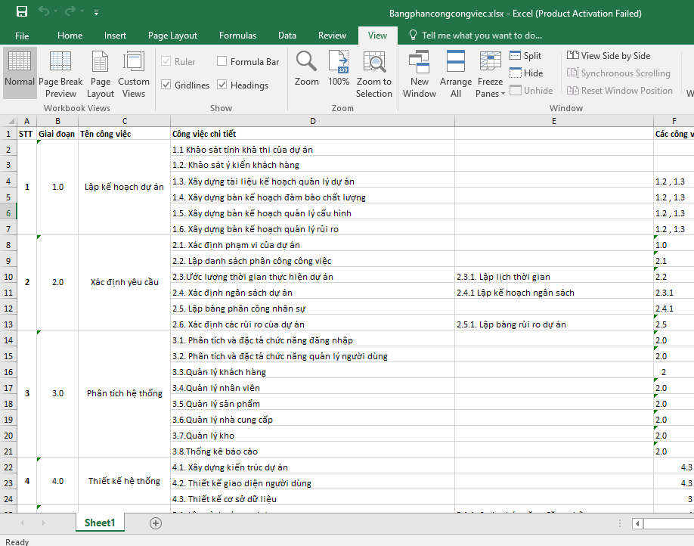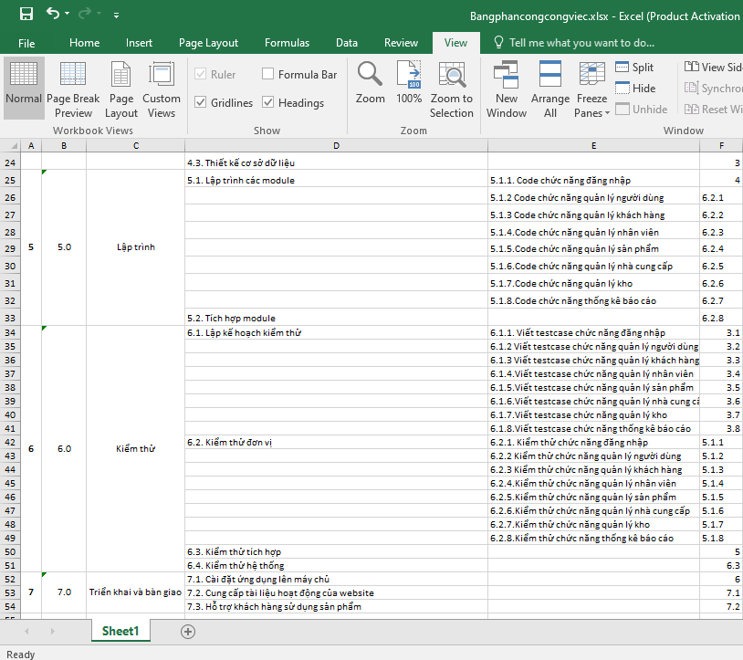

|  |
| --- |
| 0.0. Hệ thống quản lý cửa hàng.  1.0 . Lập kế hoạch cho dự án  1.1 . Tài liệu kế hoạch quản lý cửa hàng  1.2 . Bản kế hoạch đảm bảo chất lượng  1.3 . Bản kế hoạch quản lý cấu hình  1.4 . Bản kế hoạch quản lý truyền thông và giao tiếp  1.5 . Bản kế hoạch quản lý rủi ro  2.0 . Xác định yêu cầu  2.1 . Tài liệu yêu cầu người dùng  2.1.1 Tài liệu yêu cầu chung cho hệ thống  2.1.2 Tài liệu yêu cầu cho mỗi chức năng của hệ thống  2.1.2.1 Tài liệu cho chức năng của cửa hàng  2.1.2.2 Tài liệu cho chức năng quản lý  2.2 Tài liệu yêu cầu hệ thống  2.2.1 Biểu đồ use case cho hệ thống  2.2.2 Mô tả giao diện hệ thống  2.2.3 Chi tiết các use case  2.2.3.1 Các use case cho chức năng của cửa hàng  2.2.3.2 Các use case cho chức năng quản lý  2.2.4 Các tài liệu khác  2.3. Kiểm định lại chất lượng  3.0 Phân tích thiết kế  3.1 Tài liệu phân tích hệ thống  3.1.1 Biểu đồ lớp  3.1.2 Các biểu đồ cho hệ thống quản lý cửa hàng  3.1.3 Các biểu đồ cho hệ thống Upload tài liệu  3.1.4 Các biểu đồ cho hệ thống đăng nhập  3.1.5 Các biểu đồ cho hệ thống báo cáo |
| 3.2 Tài liệu thiết kế hệ thống  3.2.1 Thiết kế hệ thống  3.2.2 Thiết kế hệ thống con  3.2.3 Thiết kế cơ sở dữ liệu  3.3 . Kế hoạch cuối cùng  3.4 . Đề xuất thực hiện  3.5 . Kiểm định lại chất lượng  4.0 Hiện thực các chức năng  4.1 . Xây dựng hệ cơ sở dữ liệu  4.2 . Hệ thống quản lý cửa hàng quần áo  4.2.1 Hệ thống cửa hàng quần áo  4.2.2 Module mua/thanh toán hóa đơn  5.0 Tích hợp và kiểm thử  5.1 . Kế hoạch kiểm thử  5.2 . Báo cáo kiểm thử chức năng  5.2.1 Báo cáo kiểm thử chức năng đăng nhập  5.2.2 Báo cáo kiểm thử module Quản lý sản phẩm  5.2.3 Báo cáo kiểm thử module mua/ thanh toán hóa đơn  5.3 . Báo cáo kiểm thử hệ thống  6.0 Vận hành  7.0 Kết thúc dự án  7.0.1 Tài liệu kết thúc dự án quản lý cửa hàng. |

Bảng 2. 1: Phân rã công việc

## **2.4. Quản lý tài nguyên con người**

### **2.4.1. Các ràng buộc về con người.**

**Thành viên đội dự án**

|  |  |  |  |
| --- | --- | --- | --- |
| **STT** | **Họ tên** | **Địa chỉ liên hệ** | **Chữ kí** |
| **1** | Lê Việt Trung | Lớp D14CNPM5 |  |
| **2** | Nguyễn Chí Đạt | Lớp D16CNPM5 |  |

Bảng 2. 2– Các thành viên đội dự án

**Quy tắc chung khi làm việc**

* Mọi sự phân công đều được đưa ra họp bàn công khai
* Ưu tiên phân công theo năng lực sở trường của mỗi người

**Yêu cầu với các thành viên**

* Nghiêm chỉnh chấp hành thực hiện công việc theo bản kế hoạch của dự án
* Tích cực tham gia thảo luận, phát biểu ý kiến để dự án đạt kết quả tốt nhất
* Bồi dưỡng khả năng chuyên môn để hoàn thành tốt vai trò của mình trong dự án
* Tham gia đầy đủ các buổi họp
* Nghỉ làm phải thông báo tới GDDA hoặc trưởng nhóm

**Truyền thông**

* Trao đổi qua email, điện thoại, facebook, …
* Họp nhóm khi cần và theo kế hoạch truyền thông

**Hội họp**

* Có mặt đầy đủ, đúng giờ các buổi họp nhóm dự án
* Tích cực, khẩn trưởng trao đổi, bàn bạc, giải quyết các vấn đề của dự án
* Chấp hành, thực hiện đúng quyết định, giải pháp đã thống nhất trong cuộc họp.

### **2.4.2. Danh sách các vị trí cần cho dự án**

|  |  |  |  |  |
| --- | --- | --- | --- | --- |
| **STT** | **Vị trí** | **Trách nhiệm** | **Kỹ năng yêu cầu** | **Số lượng** |
| **1** | Giám đốc dự án | Quản lý đội dự án | Lãnh đạo, kinh nghiệm quản lý dự án | 1 |
| **2** | Lập trình viên | Viết mã nguồn cho  chương trình | Thành thạo HTML,CSS,PHP,JS SQL | 1 |
| **3** | Kĩ sư đảm bảo chất  lượng | Đảm bảo chất lượng cho dự án |  | 1 |
| **4** | Người quản trị CSDL | Xây dựng, bảo trì CSDL | SQL | 1 |
| **5** | Nhà phân tích nghiệp vụ kinh doanh | Gặp gỡ lấy thông tin từ khách hàng | Giao tiếp, kinh doanh | 1 |
| **6** | Kĩ sư quản lý cấu hình | Quản lý cấu hình dự án |  | 1 |
| **7** | Kĩ sư phân tích thiết kế | Phân tích thiết kế hệ thống từ tài liệu của pha xác định yêu cầu |  | 1 |

Bảng 2. 3 - Danh sách các vị trí cần cho dự án

### **2.4.3. Vị trí các thành viên trong dự án**

|  |  |  |
| --- | --- | --- |
| **STT** | **Họ tên nhân viên** | **Vị trí** |
| **1** | Lê Việt Trung | Giám đốc dự án  Lập trình viên  Người quản trị CSDL Kĩ sư phân tích thiết kế |
| **2** | Nguyễn Chí Đạt | Kỹ sư đảm bảo chất lượng  Nhà phân tích nghiệp vụ kinh doanh  Kỹ sư quản lý cấu hình |

Bảng 2. 4 Vị trí các thành viên trong dự án

## **2.4. Quản lý tài nguyên con người**

### **2.4.1. Các ràng buộc về con người**.

**Thành viên đội dự án**

|  |  |  |  |
| --- | --- | --- | --- |
| **STT** | **Họ tên** | **Địa chỉ liên hệ** | **Chữ kí** |
| **1** | Lê Việt Trung | Lớp D14CNPM5 |  |
| **2** | Nguyễn Chí Đạt | Lớp D16CNPM5 |  |

Bảng 2. 5 Các thành viên đội dự án

**Quy tắc chung khi làm việc**

* Mọi sự phân công đều được đưa ra họp bàn công khai
* Ưu tiên phân công theo năng lực sở trường của mỗi người

**Yêu cầu với các thành viên**

* Nghiêm chỉnh chấp hành thực hiện công việc theo bản kế hoạch của dự án
* Tích cực tham gia thảo luận, phát biểu ý kiến để dự án đạt kết quả tốt nhất
* Bồi dưỡng khả năng chuyên môn để hoàn thành tốt vai trò của mình trong dự án
* Tham gia đầy đủ các buổi họp
* Nghỉ làm phải thông báo tới GDDA hoặc trưởng nhóm

**Truyền thông**

* Trao đổi qua email, điện thoại, facebook, …
* Họp nhóm khi cần và theo kế hoạch truyền thông

**Hội họp**

* Có mặt đầy đủ, đúng giờ các buổi họp nhóm dự án
* Tích cực, khẩn trưởng trao đổi, bàn bạc, giải quyết các vấn đề của dự án
* Chấp hành, thực hiện đúng quyết định, giải pháp đã thống nhất trong cuộc họp.

### **2.4.2. Danh sách các vị trí cần cho dự án**

|  |  |  |  |  |
| --- | --- | --- | --- | --- |
| **STT** | **Vị trí** | **Trách nhiệm** | **Kỹ năng yêu cầu** | **Số lượng** |
| **1** | Giám đốc dự án | Quản lý đội dự án | Lãnh đạo, kinh nghiệm quản lý dự án | 1 |
| **2** | Lập trình viên | Viết mã nguồn cho  chương trình | Thành thạo HTML,CSS,JS,PHP  SQL | 1 |
| **3** | Kĩ sư đảm bảo chất  lượng | Đảm bảo chất lượng cho dự án |  | 1 |
| **4** | Người quản trị CSDL | Xây dựng, bảo trì CSDL | SQL | 1 |
| **5** | Nhà phân tích nghiệp vụ kinh doanh | Gặp gỡ lấy thông tin từ khách hàng | Giao tiếp, kinh doanh | 1 |
| **6** | Kĩ sư quản lý cấu hình | Quản lý cấu hình dự án |  | 1 |
| **7** | Kĩ sư phân tích thiết kế | Phân tích thiết kế hệ thống từ tài liệu của pha xác định yêu cầu |  | 1 |

Bảng 2. 6- Danh sách các vị trí cần cho dự án

### **2.4.3. Vị trí các thành viên trong dự án**

|  |  |  |
| --- | --- | --- |
| **STT** | **Họ tên nhân viên** | **Vị trí** |
| **1** | Lê Việt Trung | Giám đốc dự án  Lập trình viên  Người quản trị CSDL  Kỹ sư phân tích thiết kế(Trưởng nhóm) Nhà phân tích nghiệp vụ kinh doanh |
| **2** | Nguyễn Chí Đạt | Lập trình viên (Trưởng nhóm)  Kỹ sư đảm bảo chất lượng  Kỹ sư phân tích thiết kế  Kỹ sư quản lý cấu hình |

Bảng 2. 7 Vị trí các thành viên trong dự án

# **CHƯƠNG 3. KẾ HOẠCH QUẢN LÝ THỜI GIAN**

## **3.1. Phân bổ tài nguyên và thời gian**

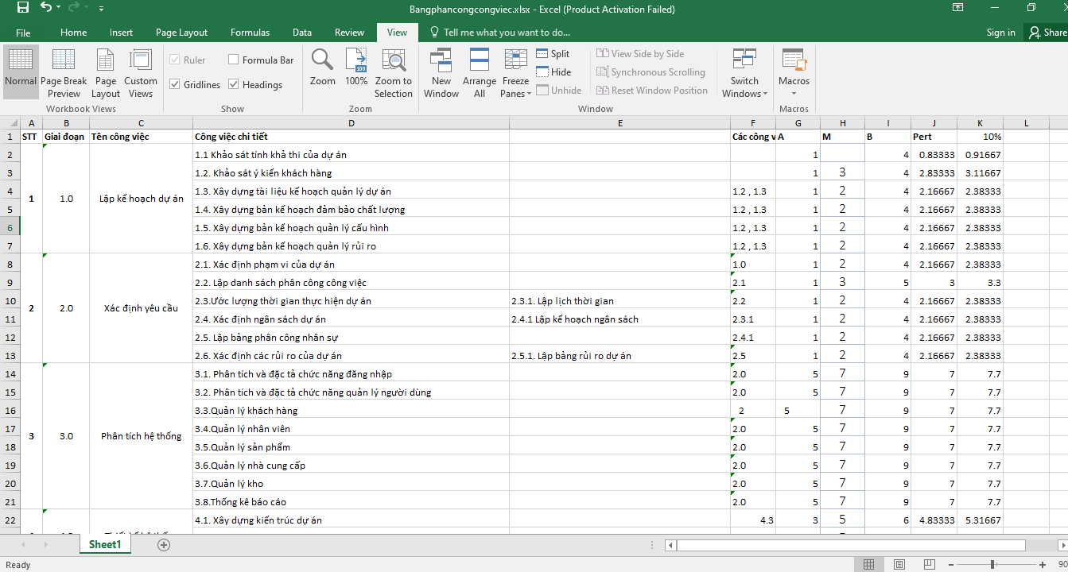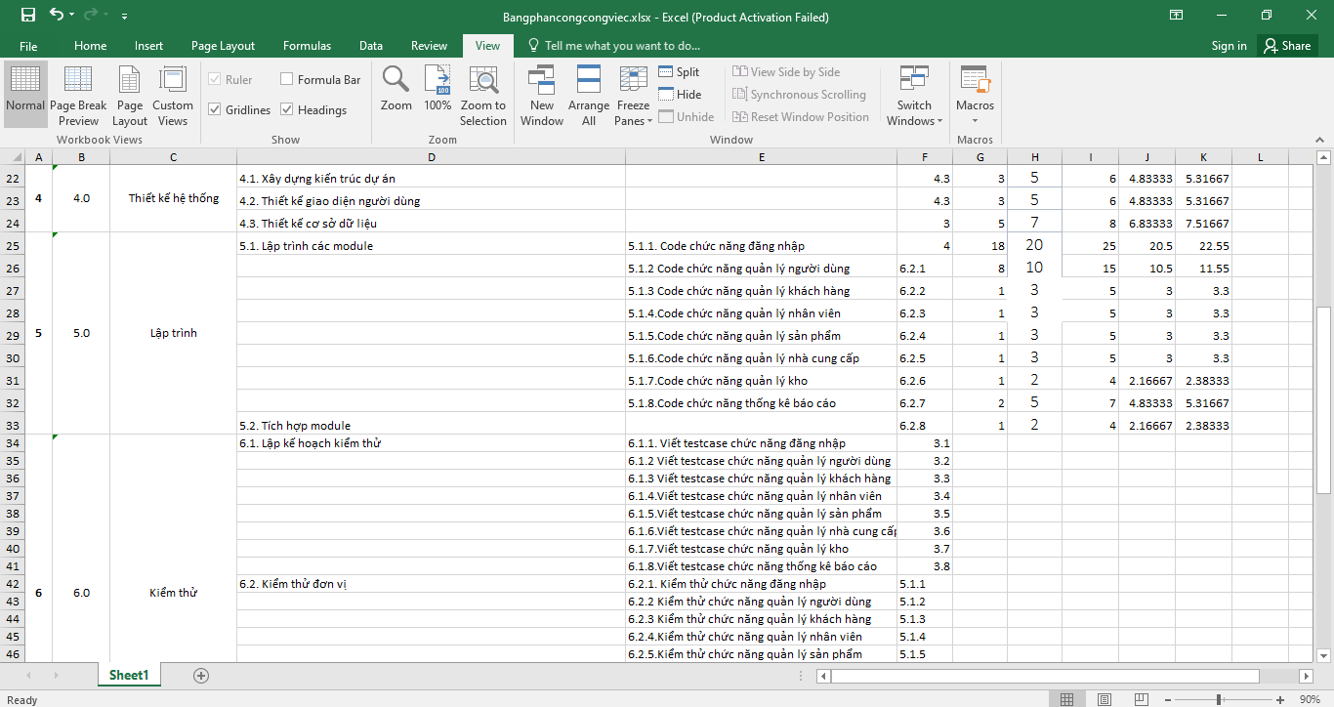

|  |  |  |  |  |  |  |
| --- | --- | --- | --- | --- | --- | --- |
| **STT** | **Công việc** | | | **Mã công**  **việc** | **Ngày công** | **Nhân công** |
| **1.** | **Lập kế hoạch cho dự án** | | |  | **10** | **3** |
|  | Tài liệu quản lý dự án | | KH.01 | 01 |  |
| Bản kế hoạch đảm bảo chất lượng | | KH.02 | 03 |  |
| Bản kế hoạch quản lý cấu hình | | KH.03 | 02 |  |
| Bản kế hoạch quản lý truyển thông và giao tiếp | | KH.04 | 02 |  |
| Bản kế hoạch quản lý rủi ro | | KH.05 | 02 |  |
| **2.** | **Xác định yêu cầu** | | |  | **08** | **3** |
|  | **Tài liệu yêu cầu người dùng** | | **YC.01** | **02** |  |
|  | Tài liệu yêu cầu chung cho hệ thống | YC.1.1 | 01 |  |
| Tài liệu yêu cầu cho mỗi chức năng | YC.1.2 | 01 |  |
| **Tài liệu yêu cầu hệ thống** | | **YC.02** | **04** |  |
|  | Biểu đồ usecase cho hệ thống | YC.2.1 | 01 |  |
| Mô tả giao diện hệ thống | YC.2.1 | 01 |  |
| Chi tiết cho usecase | YC.2.3 | 01 |  |
| Các tài liệu khác | YC2.4 | 01 |  |
| **Kiểm định lại chất lượng** | | YC.03 | **02** |  |
| **3. 3.** | **Phân tích thiết kế** | | |  | **23** | **2** |
|  | **Tài liệu phân tích hệ thống** | | **TK.01** | **10** |  |
|  | Biểu đồ lớp | TK.1.1 | 02 |  |
| Các biểu đồ cho hệ thống quản lí sản phẩm | TK.1.2 | 02 |  |

|  |  |  |  |  |  |  |
| --- | --- | --- | --- | --- | --- | --- |
|  |  |  | Các biểu đồ cho hệ thống nhập tài liệu | TK.1.3 | 02 |  |
| Các biểu đồ cho hệ thống đăng nhập | TK.1.4 | 02 |  |
| Các biểu đồ cho hệ thống tạo báo cáo | TK.1.4 | 02 |  |
| **Tài liệu thiết kế hệ thống** | | **TK.02** | **10** |  |
|  | Tài liệu thiết kế hệ thống | TK.2.1 | 04 |  |
| Tài liệu thiết kế các hệ thống con | TK.2.2 | 02 |  |
| Bản thiết kế CSDL | TK.2.3 | 04 |  |
| Kế hoạch cuối cùng | | **TK.03** | 01 |  |
| Đề xuất thực hiện | | **TK.04** | 01 |  |
| Kiểm định lại chất lượng | | **TK.05** | 01 |  |
| **4. 4.** | **Hiện thực các chức năng** | | |  | **55** | **3** |
|  | Xây dựng hệ CSDL | | CN.01 | 05 |  |
| Xây dựng giao diện | | CN.02 | 15 |  |
| Xây dựng hệ thống nhập tài liệu | | CN.03 | 15 |  |
| **Hệ thống quản lý sản phẩm** | | CN04 | **10** |  |
|  | Hệ thống quản lý sản phẩm | CN4.1 | 5 |  |
| Hệ thống quản lý | CN4.2 | 5 |  |
| Xây dựng hệ hỗ trợ tạo báo cáo | | CN5 | 3 |  |
| Xây dựng hệ thống đăng nhập | | CN6 | 3 |  |
| Tài liệu sử dụng | | CN7 | 4 |  |
| **5. 5.** | **Tích hợp & kiểm thử** | | |  | **15** | **1** |
|  | Kế hoạch kiểm thử | | KT1 | 2 |  |
| Kiểm thử chức năng | | KT2 | 10 |  |
|  |  |  | Báo cáo kiểm thử chức năng đăng nhập | KT2.1 | 2 |  |
| Báo cáo kiểm thử chức năng nhập tài liệu | KT2.2 | 2 |  |
| Báo cáo kiểm thử chức năng  Quản lý sản phẩm | KT2.3 | 3 |  |
| Báo cáo kiểm thử chức năng tạo báo cáo | KT2.4 | 3 |  |
| Báo cáo kiểm thử hệ thống | | KT3 | 3 |  |
| **6. 6** | **Tài liệu kết thúc dự án** | | | **TL** | **3** | **2** |
| **7.** | **Cài đặt và triển khai** | | | **TL1** | **2** | **2** |

Bảng 3. 1- Phân bổ tài nguyên và thời gian

## **3.2. Danh sách các mốc thời gian quan trọng**

|  |  |  |  |
| --- | --- | --- | --- |
| **Công việc** | **Tháng 1/2022** | **Tháng 2/2022** | **Tháng 3/2022** |
| **Hoàn tất quá trình thu thập yêu cầu** | M1 |  |  |
| **Hoàn tất quá trình phân tích hệ thống** | M2 |  |  |
| **Hoàn tất quá trình**  **thiết kế** |  | M3 |  |
| **Hoàn tất quá trình xây dựng hệ thống** |  | M4 |  |
| **Hoàn tất quá trình tích hợp và kiểm thử** |  |  | M5 |
| **Hoàn tất quá trình cài đặt và triển khai** |  |  | M6 |

Bảng 3. 2- Danh sách các mốc thời gian quan trọng

## **3.3. Ước lượng thời gian**

* ML: ước lượng khả dĩ (thời gian cần thiết để hoàn thành công việc trong điều kiện “bình thường”)
* MO: ước lượng lạc quan (thời gian cần thiết để hoàn thành công việc trong điều kiện “lý tưởng”)
* MP: ước lượng bi quan (thời gian cần thiết để hoàn thành công việc trong điều kiện “tồi nhất”)
* Ước lượng cuối cùng tính theo công thức:

**EST = (MO + 4ML + MP)/6**

Đơn vị tính: ngày

**Bảng công việc**

|  |  |  |  |  |
| --- | --- | --- | --- | --- |
| **Công việc** | **ML** | **MO** | **MP** | **EST** |
| LKH1 | 1 | 1 | 1 | 1,00 |
| LKH2 | 1 | 2 | 3 | 2,00 |
| LKH3 | 1 | 2 | 2 | 1,83 |
| LKH4 | 1 | 2 | 2 | 1,83 |
| LKH5 | 2 | 2 | 2 | 2,00 |
| YC1 | 1 | 2 | 2 | 1,83 |
| YC2 | 3 | 4 | 4 | 3,83 |
| YC3 | 1 | 2 | 2 | 1,83 |
| TK1 | 9 | 9 | 10 | 9,17 |
| TK2 | 8 | 9 | 10 | 9,00 |
| TK3 | 1 | 1 | 1 | 1,00 |
| TK4 | 1 | 1 | 1 | 1,00 |
| TK5 | 1 | 1 | 1 | 1,00 |
| CN1 | 2 | 2 | 3 | 2,17 |
| CN2 | 2 | 2 | 3 | 2,17 |
| CN3 | 1 | 2 | 3 | 2,00 |
| CN4 | 2 | 4 | 4 | 3,67 |
| CN5 | 3 | 4 | 4 | 3,83 |
| CN6 | 3 | 4 | 5 | 4,00 |
| CN7 | 1 | 1 | 6 | 1,83 |
| KT1 | 1 | 1 | 1 | 1,00 |
| KT2 | 8 | 3 | 4 | 4,00 |
| KT3 | 2 | 2 | 2 | 2,00 |
| F | 2 | 1 | 1 | 1,17 |
| F1 | 4 | 2 | 2 | 2,33 |

Bảng 3. 3: Bảng công việc

**3.4. Biểu đồ Gantt tổng quát**

#### 

#### 3.5. Biểu đồ Gantt chi tiết

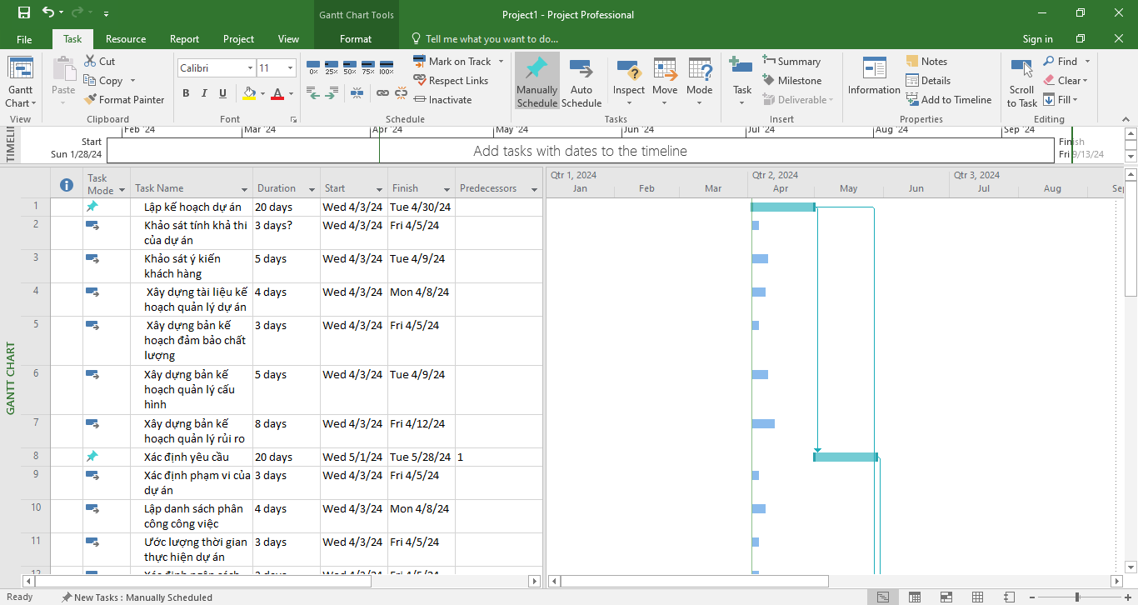

#### 

#### 

**3.6. Mạng Aon**

#### 

#### 3.7 Xác xuất hoàn thành dự án

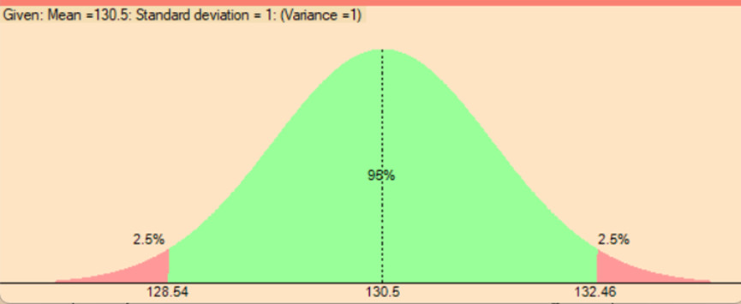

# **CHƯƠNG 4. KẾ HOẠCH QUẢN LÝ CHI PHÍ DỰ ÁN**

**Mục đích:**

* Đưa ra cái nhìn tổng quát về chi phí xây dựng hệ thống.
* Ước lượng, giám sát, đảm bảo chi phí trong quá trình thực hiện dự án.

## **4.1. Chi phí cần thiết cho nhân công**

* Đơn vị tính lương là VND, đơn vị tính theo giờ, và ngày làm việc 8h.
* Mức lương cao hay thấp phụ thuộc vào công việc và trách nhiệm của mỗi thành viên trong đội dự án.
* Thang lương cao nhất là Level 5

|  |  |  |  |  |  |
| --- | --- | --- | --- | --- | --- |
| **STT** | **Họ tên** | **Vị trí** | **Kí hiệu** | **Level** | **Lương/ngày**  **(nghìn VND)** |
| **1** | Lê Việt Trung | Giám đốc dự án  Lập trình viên  Người quản trị CSDL  Kỹ sư phân tích thiết kế(Trưởng nhóm) Nhà phân tích nghiệp vụ kinh doanh | LE | 5 | 800 |
| **2** | Nguyễn Chí Đạt | Lập trình viên (Trưởng nhóm)  Kỹ sư đảm bảo chất lượng  Kỹ sư phân tích thiết kế  Kỹ sư quản lý cấu hình | ME1 | 4 | 600 |

Hình 4. 1 Chi phí cần thiết cho nhân công

|  |  |  |  |  |  |  |
| --- | --- | --- | --- | --- | --- | --- |
| **STT** | **Công việc** | | | **Người thực hiện** | **Ngày công** | **Chi phí (triệu VND)** |
| **1** | **Lập kế hoạch cho dự án** | | | **LE, ME2,ME3** | **10** | **20** |
|  |  | Tài liệu quản lý dự án | |  | 1 | 2 |
| Bản kế hoạch đảm bảo chất lượng | |  | 3 | 6 |
| Bản kế hoạch quản lý cấu hình | |  | 2 | 4 |
| Bản kế hoạch quản lý truyển thông và giao tiếp | |  | 2 | 4 |
| Bản kế hoạch quản lý rủi ro | |  | 2 | 4 |
| 2. | **Xác định yêu cầu** | | | **LE,ME2,ME3** | **8** | **16** |
|  | Tài liệu yêu cầu người dùng | |  | **2** | **4** |
|  | Tài liệu yêu cầu chung cho hệ thống |  | 1 | 2 |
| Tài liệu yêu cầu cho mỗi chức năng |  | 1 | 2 |
| Tài liệu yêu cầu hệ thống | |  | **4** | **8** |
|  | Biểu đồ usecase cho hệ thống |  | 1 | 2 |
| Mô tả giao diện hệ thống |  | 1 | 2 |
| Chi tiết cho usecase |  | 1 | 2 |
| Các tài liệu khác |  | 1 | 2 |
| Kiểm định lại chất lượng | |  | **2** | **4** |
| 3. | **Phân tích thiết kế** | | | **LE, ME3** | **23** | **46** |
|  | Tài liệu phân tích hệ thống | |  | **10** | **20** |
|  | Biểu đồ lớp |  | 2 | 4 |
| Các biểu đồ cho hệ thống quản lý siêu thị điện máy |  | 2 | 4 |
| Các biểu đồ cho hệ thống nhập tài liệu |  | 2 | 4 |

|  |  |  |  |  |  |  |
| --- | --- | --- | --- | --- | --- | --- |
| **STT** | **Công việc** | | | **Người thực hiện** | **Ngày công** | **Chi phí (triệu VND)** |
|  |  |  | Các biểu đồ cho hệ thống đăng nhập |  | 2 | 4 |
| Các biểu đồ cho hệ thống tạo báo cáo |  | 2 | 4 |
| **Tài liệu thiết kế hệ thống** | |  | **10** | **20** |
|  | Tài liệu thiết kế hệ thống |  | 4 | 8 |
| Tài liệu Thiết kế các hệ thống con |  | 2 | 4 |
| Bản thiết kế CSDL |  | 4 | 8 |
| Kế hoạch cuối cùng | |  | 1 | 2 |
| Đề xuất thực hiện | |  | 1 | 2 |
| Kiểm định lại chất lượng | |  | 1 | 2 |
| 4. | **Hiện thực các chức năng** | | | **LE,ME1,ME2** | **55** | **110** |
|  | Xây dựng hệ CSDL | |  | 5 | 10 |
| Xây dựng giao diện | |  | 15 | 30 |
| Xây dựng hệ thống nhập tài liệu | |  | 15 | 30 |
| Hệ thống quản lý siêu thị điện máy | |  | **10** | **20** |
|  | Hệ thống mua hàng/thanh toán |  | 5 | 10 |
| Hệ thống quản lý |  | 5 | 10 |
| Xây dựng hệ hỗ trợ tạo báo cáo/thống kê | |  | 3 | 6 |
| Xây dựng hệ thống đăng nhập | |  | 3 | 6 |
| Tài liệu sử dụng | |  | 4 | 8 |
| 5. | **Tích hợp & kiểm thử** | | | **ME1** | **15** | **30** |
|  | Kế hoạch kiểm thử | |  | 2 | 4 |
| **Kiểm thử chức năng** | |  | **10** | **24** |
| **STT** | **Công việc** | | | **Người thực hiện** | **Ngày công** | **Chi phí (triệu VND)** |
|  |  |  | Báo cáo kiểm thử chức năng đăng nhập |  | 2 | 4 |
| Báo cáo kiểm thử chức năng nhập tài liệu |  | 2 | 4 |
| Báo cáo kiểm thử chức năng mua hàng/thanh toán |  | 3 | 6 |
| Báo cáo kiểm thử chức năng tạo báo cáo/thông kê |  | 3 | 6 |
| Báo cáo kiểm thử hệ thống | |  | 3 | 6 |
| 6. | **Tài liệu kết thúc dự án** | | | **LE,ME1** | **3** | **6** |
| 7. | **Cài đặt và triển khai** | | | **ME2,ME3** | **2** | **4** |
| 8. | **TỔNG CHI PHÍ=**102,938,200VND | | | |  |  |

Hình 4. 2: Chi phí cho nhân công

## **4.2. Bảng ước tính chi phí cho các hoạt động**

|  |  |  |  |  |  |  |  |  |  |
| --- | --- | --- | --- | --- | --- | --- | --- | --- | --- |
| **STT** | **Công**  **việc** | **Thời gian thưc hiện** | | **Chi phí nhân công**  **(triệu)** | **Chi phí**  **văn phòng**  **(triệu)** | **Chí phí trang thiết bị (triệu)** | **Chi phí**  **năng lượng**  **(triệu)** | **Chi phí khác**  **(triệu)** | **Tổng**  **(triệu)** |
| **Bắt đầu** | **Kết thúc** |
| 1 | Lập kế hoạch  cho dự  án | 05/01/2022 | 07/01/2022 | 20 | 3 | 3 | 2 | 3 | 31 |
| 2 | Xác định yêu cầu | 08/01/2022 | 10/01/2022 | 16 | 4 | 4 | 4 | 5 | 33 |
| 3 | Phân tích thiết kế | 13/01/2022 | 15/01/2022 | 46 | 10 | 8 | 9 | 5 | 78 |
| 4 | Hiện thực hóa | 15/01/2022 | 15/03/2022 | 110 | 20.5 | 14 | 15 | 4 | 163.5 |
|  | chức năng |  |  |  |  |  |  |  |  |
| 5 | Tích  hợp và kiểm thử | 16/03/2022 | 17/03/2022 | 30 | 6 | 8 | 5 | 8 | 57 |
| 6 | Tài liệu kết thúc dự án | 17/03/2022 | 30/03/2022 | 6 | 4 | 4.5 | 7 | 0 | 21.5 |
| 7 | Cài đặt và triển khai | 30/03/2022 | 31/03/2022 | 4 | 3 | 2 | 4 | 1 | 14 |
| 8 | Chi phí phát sinh | | | | | |  |  | ~ 43.5 |
| 9 | **Tổng chi phí=**102,938,200VND | | | | | |  |  |  |

Hình 4. 3– Chi phí cần thiết

# **CHƯƠNG 5. QUẢN LÝ CẤU HÌNH**

## **5.1. Ý nghĩa của việc quản lý cấu hình**

Việc lập kế hoạch quản lý cấu hình đóng vai trò khá quan trọng nhằm đảm bảo cho hệ thống được cập nhật và thực hiện một cách chính xác khoa học.

Các thành viên ở xa nhau có thể liên hệ với nhau qua internet nhằm mục đích:

* Tránh mất mát dữ liệu, tạo tính chuyên nghiệp trong quá trình làm việc

- Quản lý được hệ thống tài nguyên.

* Nhằm chắc rằng không có một đặc tả yêu cầu – bản thiết kế - code thay đổi trái phép nào được tạo ra
* Không có một mẫu cấu hình nào được thay đổi bởi hơn một người tại một thời điểm nào đó.
* Chắc chắn bất kỳ những thay đổi nào trên một mẫu cấu hình được ước lượng, hiểu và quản lý.
* Ghi nhận lại trạng thái một sản phẩm tại một thời điểm nhất định.

## **5.2. Vai trò trách nhiệm của đội dự án quản lý thư viện điện tử**

Thành viên đội quản lý dự án gồm:

* Lê Việt Trung
* Nguyễn Chí Đạt

|  |  |  |  |
| --- | --- | --- | --- |
| **STT** | **Thành viên** | **Vị trí** | **Nhiệm vụ** |
| **1** | Lê Việt Trung | Kỹ sư quản lý cấu hình | * Thiết lập và bảo trì kho lưu trữ của dự án * Phát triển và triển khai các quy trình thủ tục quản lý cấu hình của dự án * Thiết lập các điểm mốc   (Baseline), ghi nhận thay đổi trên các mốc   * Bảo đảm các điểm mốc không bị thay đổi khi chưa được phê chuẩn * Tổ chức và điều phối các cuộc họp của nhóm điều |
|  |  |  | khiển cấu hình |
| **2** | Nguyễn Chí Đạt | Thành viên đội quản lý dự án | * Tham gia các buổi họp đóng góp ý kiến * Thực hiện đúng các công việc của dự án theo cấu hình đã định * Giám sát đánh giá việc quản lý cấu hình |

Bảng 5. 1: Nhiệm vụ từng thành viên

## **5.3. Phương pháp định danh và xác định Baseline trên các sản phẩm**

### **5.3.1. Định danh sản phẩm**

Đinh danh bao gồm việc mô tả tên, đánh số, đánh dấu đặc trưng. Trong WBS của dự án quản lý đã có đánh số cụ thể.

Ví dụ:

* 1.2 Bản kế hoạch đảm bảo chất lượng
* 1.3 Bản kế hoạch quản lý cấu hình

### **5.3.2. Kiểm soát phiên bản**

Dự án quản lý thư viện điện tử luôn luôn được cập nhật để phù hợp với yêu cầu thực tế, yêu cầu bổ sung của phía khách hàng.

Dự kiến phiên bản đầu tiên sẽ thỏa mãn các yêu cầu của khách hàng, các phiên bản tiếp theo sẽ mở rộng hơn nữa về cơ sở dữ liệu, về giao diện gần gũi với người sử dụng, cũng như thêm các dịch vụ chức năng cần thiết khác.

### **5.3.3. Quản lý các mốc**

Dự án bao gồm các mốc sau:

1.0. Quản lý dự án

2.0. Xác định yêu cầu

3.0. Phân tích thiết kế

4.0. Hiện thực chức năng

5.0. Tích hợp và kiểm thử

6.0. Cài đặt – thực thi

### **5.3.4. Quản lý thay đổi**

Khi có các thay đổi, giám đốc dự án sẽ thông báo với các thành viên, và thực hiện xử lý thay đổi trên các tài liệu cụ thể

* Khi có yêu cầu thay đổi Kỹ sư quản lý cấu hình có trách nhiệm nghiên cứu, phân tích thay đổi. Tổ chức họp nhóm phát triển xem xét thay đổi. Làm báo cáo gửi lên cho giám đốc dự án.
* Giám đốc dự án kiểm tra và phê chuẩn hoặc không phê chuẩn.
* Sau đó có thông báo về thay đổi, việc thực hiện thay đổi do các thành viên dự án và kỹ sư quản lý cấu hình làm.
* Thay đổi thực sự hoàn thành khi xác lập các mốc mới, đội dự án tiếp tục hoạt động theo kế hoạch mới được chỉnh sửa.

# 

# **CHƯƠNG 6. QUẢN LÝ CHẤT LƯỢNG**

## **6.1. Khái quát về quản lý chất lượng**

Mục đích của quản lý chất lượng

* Xác định chất lượng sản phẩm thỏa mãn được khách hành không
* Giám sát đánh giá, kịp thời phát hiện sai sót từ đó có kế hoạch khắc phục

Phạm vi thực hiện

* Được tiến hành ở từng giai đoạn của dự án

Các bên tham gia trong quản lý chất lượng

* Phải đặt vấn đề đảm bảo chất lượng lên hàng đầu
* Hiểu rõ các tiểu chuẩn chất lượng được sử dụng
* Xây dựng xác định các hoạt đông tài liệu cần thiết hỗ trợ việc quản lý chất lượng dự án.

|  |  |  |  |
| --- | --- | --- | --- |
| **STT** | **Họ tên** | **Vị trí** | **Nhiệm vụ** |
| **1** | Nguyễn Văn A | Kỹ sư quản lý  chất lượng | * Lập kế hoạch quản lý chất lương. * Đề ra chiến lược để năng cao chất lượng * Tạo các báo cáo chất lượng trong từng thời điểm |
| **2** | Hoàng Văn B | Giám đốc dự án | * Giám sát quá trình quản lý chất lượng * Hỗ trợ việc quản lý chất lượng |
| **3** | Khách hàng |  | Đánh giá góp về chất lương dự án |

Bảng 6. 1– Nhiệm vụ cho quản lý chất lượng

## **6.2. Lập kế hoạch chất lượng**

### **6.2.1. Các metric chất lương trong dự án**

Trong dự án này có thể sử dụng các metric sau:

**▪ Tính khả dụng của giao diện**

Giao diện hệ thống phải dễ sử dụng cho những người sử dụng hệ thống và vẫn phải đảm bảo cung cấp đủ thông tin cần thiết với người sử dụng.

**▪ Tính toàn vẹn của dữ liệu**

Đảm bảo dữ liệu không bị mất mát hay thay đổi trong quá trình truyền tải. Việc này rất quan trong, vì đây là hệ thống siêu thị điện máy các thông tin cần chính xác.

**▪ Tính ổn định của ứng dụng**

Khả năng tránh những tác động không mong muốn khi chỉnh sửa phần mềm

**▪ Tính phù hợp**

Phần mềm phải cung cấp các chức năng thích hợp cụ thể ở dự án này là: nhập liệu, mua hàng, thanh toán, quản lý đơn hàng, báo cáo, thống kê.

**▪ Tính an toàn**

Phần mềm phải có khả năng bảo vệ thông tin dữ liệu quan trong của hệ thống siêu thị điện máy, không cho phép chỉnh sửa, truy cập nếu không được phép.

**▪ Tính đáp ứng thời gian**

Đảm bảo hệ thống có thể đưa ra một trả lời, một thời gian xử lý và một tốc độ thông lượng hợp lý khi nó thực hiện công việc của mình, dưới một điều kiện làm việc xác định.

### **6.2.2. Các loại kiểm thử sử dụng**

* Kiểm thử chức năng định kỳ nhằm đảm bảo chức năng tuân thủ đúng quy định
* Kiểm tra tính toàn vẹn dữ liệu trên một tập dữ liệu mẫu
* Thiết lập lịch trình kiểm định/kiểm thử dựa trên các phụ thuộc và đặc điểm kĩ thuật của dự án; Điều hòa báo cáo hiệu quả hoạt động và những kết quả kiểm định thực tế với các tiêu chuẩn chất lượng và các mục tiêu hiệu quả hoạt động.

## **6.3. Kế hoạch giám sát chất lượng**

|  |  |  |
| --- | --- | --- |
| **Thời gian đánh giá** | **Các công việc đã hoàn**  **thành** | **Nội dung đánh giá** |
| **14/03/24** | Hoàn thành toàn bộ tài liệu lập kế hoạch cho dự án | Đánh giá chất lượng các bản kế hoạch:   * Tính khả thi * Tính chính xác   Thời gian thực hiện |
| **24/03/24** | Hoàn thành pha thu thập yêu cầu: gặp gỡ khách hàng lấy yêu cầu về hệ thống viết tài liệu  - Tài liệu yêu cầu người dùng | * Đánh giá tài liệu xác định yêu cầu hệ thống - Thực hiện có đúng kế hoạch không? * Tài liệu viết chính xác, đầy đủ không? * Đã xác định đúng, đầy đủ các yêu cầu của |

|  |  |  |
| --- | --- | --- |
|  | dung về hệ thống  - Tài liệu yêu cầu hệ thống dưới dạng nghiệp vụ | khách hàng hay chưa?  - Mô tả yêu cầu của khách hàng dưới dạng tài liệu nghiệp vụ có đảm bảo tính chính xác, người phân tích thiết kế có thể hiểu được |
| **27/03/24** | Kết thúc giai đoạn phân tích thiết kế  Hoàn thành tài liệu phân tích thiết kế hệ thống   * Biểu đồ lớp và các biểu đồ cho các use case * Lựa chọn công nghệ * Thiết kế cài đặt * Xây dụng cơ sở dữ liệu | Đánh giá sau pha phân tích thiết kế   * Thực hiện có đúng ké hoạch không? * Các biểu đồ đã hợp lý và phù hợp với hệ thống không? * Thiết kế cài đặt có phù hợp với yêu cầu chức năng không? * Cơ sở dữ liệu có phù hợp với yêu cầu hệ thống không? * Bản đề xuất thực hiện có tính khả thi và được khách hàng chấp nhận hay không? |
| **30/03/24** | Hoàn thành tất cả các chức năng của hệ thống   * Xây dựng xong hệ cơ sở dữ liệu * Code xong các chức năng của hệ thống | Đánh giá sau pha thực hiện   * Thực hiện có đúng kế hoạch không? - Có đầy đủ chức năng của hệ thống không? * Các kí hiệu có đúng như tài liệu quản lý cấu hình hay không? * Tài liệu sử dụng có dễ đọc và dễ hiểu không? * Code có đúng với thiết kế không? * Có dễ đọc hiểu, ngắn gọn và có tính sử dụng lại hay không? * Có đầy đủ các comment trong quá trình code hay không? |
| **31/03/24** | Kiểm thử các chức năng và tiến hành tích hợp hệ thống, kiểm thử lại hệ thống  Viết các tài liệu liên quan | Đánh giá sau pha tích hợp và kiểm thử   * Thực hiện có đúng kế hoạch hay không * Đã kiểm thử tất cả các chức năng của hệ thống chưa? * Các chức năng có đạt chất lượng không? * Quá trình xử lý dữ liệu có xảy ra tổn thất hay tranh chấp dữ liệu hay không? * Đã kiểm thử tất cả các mặt của hệ thống: |
|  |  | tính hiệu quả, tính tương thích, tính khả dụng…?  - Các báo cáo kiểm thử có đầy đủ không? |

Bảng 6. 2– Kế hoạch giám sát chất lượng

## **6.4. Kế hoạch đảm bảo chất lượng sản phẩm kế hoạch bàn giao**

|  |  |  |  |  |
| --- | --- | --- | --- | --- |
| **STT** | **Sản phẩm**  **bàn giao** | **Thước đo chất lượng** | **Các hoạt động** | **Tấn suất thực hiện** |
| 1 | Tài liệu lập kế  hoạch | Bàn giao 100% các bản kế hoạch vào đúng thời gian |  | 1lần/tuần |
| Xác định đúng 100% phạm vi của dự án | Trao đổi với khách hàng |  |
| Mỗi thành viên đều được phân công việc rõ ràng | Đội dự án tổ chức họp bàn |  |
| 2 | Hệ thống quản lý  Mua hàng | Bàn giao hệ thống cho khách hàng vào đúng ngày theo yêu cầu |  | Thường xuyên sau  khi tích hợp hệ thống |
| Tương thích với hệ điều hành Windows server 2003, Windows XP,  Windows Vista, Windows  7 | Kiểm thử tính tương thích | Thường xuyên xem lại trong quá trình phân tích thiết kế |
| Thực hiện đầy đủ 100%  các chưc năng yêu cầu | Xem tài liệu thu thập yêu cầu từ phía khách hàng | Thường xuyên trao đổi với khách hàng về ngiệp vụ siêu thị điện máy |
| Hỗ trợ 90% các hoạt động nghiệp vụ của siêu thị điện máy | Gặp gỡ trao đổi với khách hàng | Thường xuyên đến siêu thị điện máy vào giai đoạn đầu |
| Tìm hiểu thực tế của tài liệu |  |
| Xem xét hoạt động của hệ thống cũ, cái mà khách hàng muốn thay thế | Thường xuyên sau  tích hợp |

|  |  |  |  |  |  |  |
| --- | --- | --- | --- | --- | --- | --- |
|  |  | Hoạt động được trên máy có cấu hình tối thiểu: Pentium 4 1.8GHz, Ram 2  GB | Kiểm năng | thử | hiệu | Thường xuyên sau  tích hợp |
| Không xảy ra xung đột với các phần mềm an ninh phổ biến | Kiểm thử tương thích | | tính |  |
|  | Phân quyền truy cập hệ thống | Kiểm thử chức năng đăng nhập | | |  |
| 3 | Hệ thống quản lý | Lưu trữ hóa đơn vào CSDL trong vòng 3s | Kiểm thử | | | Kiểm tra thường xuyên trong pha thiết kế và hiện thực hóa chức năng |
| 90% mẫu hóa đơn theo yêu cầu của khách hàng | Xem lại tài liệu pha thu thập yêu cầu | | | Thường xuyên trong pha hiện thực hóa chức năng |
| Đúng 90% so với bản thiết kế, trong 10% sai khác nêu rõ lý do | So sánh sản phẩm với bản thiết kế | | |  |
| Có xử lý đa luồng trong trường hợp nhân viên nhập tài liệu và nhân viên quản lý cùng truy cập vào một  tài liệu | Kiểm thử hệ thống | | | Tiến hành nhiều lần để đảm bảo hệ thống ổn định |
| 4 | Hệ thống  thanh toán | Lưu trữ đơn đơn mua vào CSDL trong vòng 5s | Kiểm thử chức năng thanh toán | | | Thường xuyên trong pha hiện thực hệ thống |
| Đúng 95% so với bản thiết kế, 5% sai khác nêu rõ lý do | Xem lại bản thiết kế | | |  |
| 5 | Hệ thống nhập sản phẩm | Kiểm tra thông tin hợp lệ sản phẩm trong vòng 3s | Kiểm thử chức năng nhập sản phẩm | | | Tiến hành nhiểu lần để đảm bảo kết quả như mong muốn |
| Lưu thông sản phẩm liệu vào cơ sở dư liệu trong vòng 3s | Kiểm thử chức năng nhập tài liệu | | | Thường xuyên trong pha hiện thực hệ thống |
| 6 | Hệ thống hỗ trợ tạo báo cáo/ thống kê | Hỗ trợ 100% nhân viên quản lý tạo báo cáo/thống kê | Xem định dạng báo cáo | | |  |
| Xem lại tài liệu phân tích thiết kế | | | Thường xuyên làm việc với nhân viên nghiệp vụ của thư viện trong pha thu thập yêu cầu |
| Tính toán chính xác các con số của siêu thị điện máy theo các công thức nghiệp vụ siêu thị điện máy | Tìm hiểu về nghiệp vụ kinh doanh | | | Theo từng tháng |
| Gặp gỡ nhân viên quản lý để lấy  thêm thông tin | | | 3 tuần 1 lần để có đủ thông tin cần thiết |
| 7 | Hệ cơ sở  dữ liệu | Đảm bảo lưu trữ thông tin của > 500000 sản phẩm |  | | | Thử nhiều lần để đảm bảo việc lưu trữ ổn định và đủ lớn |
| 8 | Các tài liệu sử dụng hệ  thống | Mọi nhân viên của thư viện đều có thể sử dụng hệ  thống sau khi đọc tà liệu |  | | |  |

Bảng 6. 3: Kế hoạch đảm bảo chất lượng sản phẩm

# **CHƯƠNG 7. KẾ HOẠCH QUẢN LÝ NHÂN LỰC**

## **7.1. Các vị trí trong quản lý dự án**

|  |  |  |  |  |  |
| --- | --- | --- | --- | --- | --- |
| **Vị trí** | **Trách nhiệm** | **Kỹ năng yêu cầu** | **Số lượng** | **Thời gian bắt đầu làm việc** | **Khoảng thời gian làm việc** |
| **Giám đốc**  **dự án** | Lãnh đạo toàn  đội dự án | Quản lý dự án, kinh nghiệm ở vị trí tương đương | 1 | 15/1/2022 | 15 ngày |
| **Kỹ sư đảm bảo chất lượng** | Đảm chất lượng của dự án, các module dự án | Kiểm thử, kinh nghiệm ở vị trí tương đương | 1 | 30/1/2022 | 15 ngày |
| **Người phân tích nghiệp vụ** | Thu thập và Phân tích yêu cầu nghiệp vụ của hệ thống | Tìm kiếm, ngoại ngữ, phân tích | 2 | 4/2/2022 | 4 ngày |
| **Lập trình viên** | Xây dựng phần mềm | Lập trình, cơ sở dữ liệu | 2 | 28/2/2022 | 15 ngày |
| **Người thiết kế**  **giải pháp** | Đưa ra các giải pháp để xây dựng phần mềm đáp ứng yêu cầu | Kinh nghiệm ở vị trí tương đương | 1 | 10/3/2022 | 10 ngày |
| **Người thiết kế**  **giao diện** | Thiết kế giao diện cho ứng  dụng | Thiết kế web. photoshop | 2 | 18/3/2022 | 8 ngày |

Bảng 7. 1: Các vị trí trong dự án

## **7.2. Sắp xếp nhân sự**

### **7.2.1. Danh sánh các cá nhân tham gia dự án**

|  |  |  |  |  |
| --- | --- | --- | --- | --- |
| **STT** | **Họ tên** | **Giới tính** | **Vị trí** | **Thư điện tử** |
| **1** | Lê Việt Trung | Nam | Lập trình  viên | Viettrungle2k1@gmail.com |
| **2** | Nguyễn Chí Đạt | Nam | Đội dự án | Hieuok4c@gmail.com |

Bảng 7. 2: Danh sách các cá nhân tham gia dự án

### **7.2.2. Ma trận kỹ năng**

|  |  |  |  |  |  |  |  |  |
| --- | --- | --- | --- | --- | --- | --- | --- | --- |
| **Họ tên** | **Phân tích** | **HTML** | **Javascript** | **SQL** | **JAVA** | **QA Tester** | **Thiết kế CSDL** | **Phần cứng mạng** |
| **Lê Việt Trung** | 2 | 4 | 3 | 3 | 3 | 3 |  | 1 |
| **Nguyễn Chí Đạt** | 2 | 2 | 2 | 3 | 4 | 4 | 5 | 2 |

Bảng 7. 3: Ma trận kỹ năng

### **7.2.3. Vị trí các cá nhân trong dự án**

|  |  |  |  |
| --- | --- | --- | --- |
| **Tên vị trí** | | **Số lượng / vị trí** | **Gán trách nhiệm** |
| **Nhóm phân tích nghiệp vụ** | | **Tổng số: 2** |  |
| **1.1.** | Trưởng nhóm phân tích nghiệp vụ | 1 | Lê Việt Trung |
| **1.2.** | Thành viên nhóm | 1 |  |
| Nguyễn Chí Đạt |
|  |
| **2. Nhóm thiết kế** | | **Tổng số: 2** |  |
| **2.1.** | Trưởng nhóm thiết kế | 1 | Lê Việt Trung |
| **2.2.** | Người thiết kế giải pháp | 1 | Nguyễn Chí Đạt |
| **3. Nhóm lập trình** | | **Tổng số: 2** |  |
| **3.1.** | Trưởng nhóm | 1 | Lê Việt Trung |
| **3.2.** | Lập trình viên | 1 | Nguyễn Chí Đạt |
| **4. Nhóm triển khai** | | **Tổng số: 2** | Lê Việt Trung |
| Nguyễn Chí Đạt |

Bảng 7. 4 : Vị trí các cá nhân trong dự án

## **7.3. Sơ đồ tổ chức của dự án**

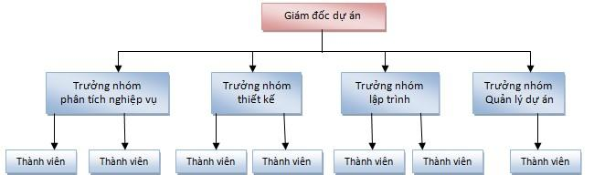

Hình 7. 1: Sơ đồ tổ chức dự án

Giám đốc dự án sẽ quản lý các trưởng nhóm, nhóm trưởng sẽ quản lý trực tiếp nhóm của mình.

## **7.4. Phân chia công việc**

### **7.4.1. Phân chia giữa các nhóm**

|  |  |  |  |  |  |  |
| --- | --- | --- | --- | --- | --- | --- |
| ***WBS*** | ***Mô tả*** | ***Nhóm phân tích***  ***nghi***  ***ệ***  ***p v***  ***ụ*** | ***Nhóm thi***  ***ế***  ***t k***  ***ế*** | ***Nhóm phát tri***  ***ể***  ***n*** | ***Nhóm tri***  ***ể***  ***n khai*** | ***Khách hàng*** |
| **1.0** | Lập kế hoạch dự án dự án | A |  | C |  |  |
| **2.0** | Thu thập yêu cầu | L |  |  |  | C |
| **3.0** | Phân tích | L |  |  |  | C |
| **4.0** | Thiết kế | C | L |  |  | R |
| **5.0** | Xây dựng và phát triển phần mềm |  | S | L |  |  |
| **6.0** | Kiểm thử |  | C | S |  | C |
| **7.0** | Triển khai |  |  | C | L |  |

Bảng 7. 5 Phân chia giữa các nhóm

**Chú thích:**

* **A (Approval):** Thông qua, phê chuẩn
* **L (Leader):** Nhóm trưởng
* **S (Secondary):** Chịu trách nhiệm thay nhóm trưởng nếu nhóm trưởng vắng mặt
* **C (Contributor):** Cộng tác viên
* **R (Reviewer):** Người kiểm tra lại

### **7.4.2. Phân chia chi tiết**

|  |  |  |  |  |  |
| --- | --- | --- | --- | --- | --- |
|  |  |  | | **Lê Việt Trung** | **Nguyễn Chí Đạt** |
| **1** |  |  | **Lập kế hoạch QL dự án** |  | C |
| **2** |  |  | **Thu thập yêu cầu** |  |  |
|  | 2.1 |  | Quan sát hoạt động nghiệp vụ quản lý | L |  |
| 2.2 |  | Điều tra nhu cầu của từng đối tượng sẽ sử dụng phần mềm |  |  |

|  |  |  |  |  |  |
| --- | --- | --- | --- | --- | --- |
|  | 2.3 |  | Tìm hiểu các quy định lưu trữ sản phẩm điện máy |  |  |
| 2.4 |  | Tham khảo ý kiến của các nhà kinh doanh |  |  |
| **3** |  |  | **Phân tích** |  |  |
|  | 3.1 |  | Đánh giá hệ thống hiện tại | S |  |
| 3.2 |  | Xác định chức năng của hệ thống mới | S |  |
| 3.3 |  | Xác định các ràng buộc | S |  |
| 3.4 |  | Phác thảo giao diện người dùng |  |  |
| 3.5 |  | Lập tài liệu đặc tả yêu cầu |  |  |
| 3.6 |  | Thẩm định tài liệu đặc tả | L |  |
| **4** |  |  | **Thiết kế** |  |  |
|  | 4.1 |  | Thiết kế logic |  |  |
|  | 4.1.1 | Thiết kế kiến trúc |  | L |
|  | 4.1.2 | Đặc tả hệ con / thành phần |  | L |
|  | 4.1.3 | Thiết kế giao diện thành phần |  | L |
|  | 4.1.4 | Thiết kế cấu trúc dữ liệu |  | C |
|  | 4.1.5 | Thiết kế giao diện người dùng |  | C |
|  | 4.1.6 | Thiết kế chi tiết |  | L |
|  | 4.1.7 | Thiết kế thủ tục/ thuật toán |  | L |
| 4.2 |  | Thiết kế vật lý |  | L |
| 4.3 |  | Lập tài liệu thiết kế |  |  |
| 4.4 |  | Thẩm định tài liệu thiết kế | S |  |
| **5** |  |  | **Xây dựng phần mềm** |  |  |

|  |  |  |  |  |  |
| --- | --- | --- | --- | --- | --- |
|  | 5.1 |  | Xây dựng CSDL |  | R |
| 5.2 |  | Xây dựng giao diện người dùng |  | R |
| 5.3 |  | Xây dựng các phân hệ |  |  |
|  | 5.3.1 | Xây dựng phân hệ quản lý hồ sơ khách hàng |  | L |
|  | 5.3.2 | Xây dựng phân hệ thiết lập và quản lý hồ sơ khách hàng |  | R |
|  | 5.3.3 | Xây dựng phân hệ quản lý thư viện điện tử |  | L |
|  | 5.3.4 | Xây dựng phân hệ quản lý đăng ký tài khoản |  |  |
| 5.4 |  | Lập tài liệu báo cáo | S |  |
| **6** |  |  | **Kiểm thử và tích hợp** |  |  |
|  | 6.1 |  | Thực hiện kiểm thử tích hợp | S | C |
| 6.2 |  | Thực hiện kiểm thử hệ thống |  |  |
|  | 6.3.1 | Thực hiện kiểm thử hiệu năng | S | C |
| 6.3.2 | Thực hiện kiểm thử khả năng chịu tải | S | C |
| 6.3.3 | Thực hiện kiểm thử chức năng | S | C |
| 6.3.4 | Thực hiện kiểm thử khả năng bảo mật | S | C |
| 6.3.5 | Thực hiện kiểm thử khả năng phục hồi sau lỗi | S | C |
| 6.3 |  | Kiểm thử chấp nhận |  |  |
| 6.4 |  | Lập tài liệu | S |  |
| **7** |  |  | **Triển khai** |  |  |
|  | 7.1 |  | Cài đặt phần mềm | L | C |
|  | 7.2 |  | Tạo tài liệu người dùng |  | R |
| 7.3 |  | Đào tạo người sử dụng | A |  |

**Bảng 7.4.2: Phân chia chi tiết**

**Chú thích:**

* **A (Approval):** Thông qua, phê chuẩn
* **L (Leader):** Nhóm trưởng
* **S (Secondary):** Chịu trách nhiệm thay nhóm trưởng nếu nhóm trưởng vắng mặt
* **C (Contributor):** Cộng tác viên
* **R (Reviewer):** Người kiểm tra lại

# **CHƯƠNG 8: KẾ HOẠCH QUẢN LÝ RỦI RO**

# **8.1 Giới thiệu – giải thích**

Các dự án đều có khả năng xảy ra rủi ro trong quá trình xậy dựng hoặc thực hiện. Để đảm bảo tốt nhất cho sản phẩm của dự án, người quản lý dự án cần xác định rủi ro của dự án. Rủi ro của dự án là những vấn đề chưa xảy ra tại thời điểm khởi đầu của dự án nhưng có thể xảy ra trong quá trình phát triển dự án. Quản lý rủi ro là vấn đề khó với giám đốc dự án nói riêng và đội dự án nói chung, rủi ro là một sự kiện hoặc một trạng thái không chắc chắn mà nếu nó xảy ra sẽ có ảnh hưởng tốt hoặc xấu đối với các mục tiêu của dự án.

Quản lý rủi ro là các xử lý mang tính hệ thống của việc xác định, phân tích và đáp ứng tới các rủi ro của dự án, nó còn làm tối thiểu hóa các hậu quả tới mục tiêu của dự án. Các bước của quản lý rủi ro:

* Lập kế hoạch quản lý rủi ro
* Xác định các rủi ro
* Phân tích các rủi ro tìm được ở bước trước đó
* Lập kế hoạch để giải quyết những rủi ro có thể xảy ra đó

Kiểm soát và theo dõi việc xử lý các rủi ro đó.

## **8.2. Đặt lịch thời gian**

* Ngày 19/02/2022 đến 26/02/2022: Khi hoàn thành các tài liệu quản lý dự án: các tài liệu quản lý phạm vi, ước lượng và lập lịch. Nhóm phát triển dự án tiến hành họp và xác định các rủi ro sẽ xảy ra trong giai đoạn xác định yêu cầu.
* Ngày 27/02/2022 đến 06/03/2022: Khi kết thúc giai đoạn xác định yêu cầu các rủi ro sẽ được đánh giá lại, từ đó sẽ xem xét những rủi ro nào đã xảy ra, đang xảy ra và sẽ xảy ra, cùng với phương hướng làm giảm nhẹ rủi ro, xác định chi phí do rủi ro gây ra, chi phí sửa chữa rủi ro, các rủi ro phát sinh ngoài kế hoạch.
* Ngày 07/03/2022 đến 10/03/2022: Khi kết thúc giai đoạn phân tích thiết kê, tương tự như trên nhóm dự án tiến hành họp và đánh giá các rủi ro. Xác định rủi ro của giai đoạn tiếp theo.
* Ngày 11/03/2022 đến 12/03/2022: Khi kết thúc thực hiện xây dựng cơ sở dữ liệu và mã chương trình xong, nhóm dự án tiếp tục họp và đánh giá rủi ro. Xác định rủi ro của giai đoạn tiếp theo

- Ngày 13/03/2022 đến 31/03/2022: đây là giai đoạn kết thúc dự án, do vậy nhóm dự án sẽ họp và đánh giá lần cuối các rủi ro sẽ xảy ra khi hệ thống đưa vào vận hành.

## **8.3 Định dạng báo cáo**

Báo cáo quản lý rủi ro

|  |
| --- |
| *Cộng hòa xã hội chủ nghĩa Việt Nam Độc lập – Tự do – Hạnh phúc* ---- o0o----    **BÁO CÁO QUẢN LÝ RỦI RO**  *Người thực hiện :* ……………………………………………………….  *Người kiểm tra :* ……………………………………………………….  *Các thành viên tham gia* : ……………………………………………….  ………………………………………………  ………………………………………………  *Thời gian thực hiện* : Từ ………………………Đến …………………….  ***Nội dung các rủi ro*** :   1. *Những rủi ro trong quá trình thực hiện …… bao gồm :*   ……………………………………………………………………….  ……………………………………………………………………….   1. *Những rủi ro đã gặp phải :*   ……………………………………………………………………….  ……………………………………………………………………….   1. *Những rủi ro đã được khắc phục :*   ……………………………………………………………………….  ……………………………………………………………………….   1. *Chi phí rủi ro :*   *Chi phí thiệt hại do rủi ro gây ra* : …………………*VNĐ*  *Chi phí sửa chữa rủi ro* : …………………*VNĐ*   1. *Những rủi ro gặp phải ngoài kế hoạch :*   ……………………………………………………………………….. |
| ………………………………………………………………………..   1. *Những rủi ro khi thực hiện pha tiếp theo …. Bao gồm :*   ………………………………………………………………………..  ………………………………………………………………………..   1. *Cách khắc phục rủi ro, ước tính chi phí nếu rủi ro xảy ra:*   ………………………………………………………………………..  ………………………………………………………………………..    *….. ,Ngày… Tháng… Năm….*  *Người xác nhận Người thực hiện* |

## **8.4 Xác định rủi ro**

### **8.4.1. Các lĩnh vực nguy cơ rủi ro**

|  |  |
| --- | --- |
| **STT** | **Lĩnh vực xảy ra rủi ro** |
| **1** | Lập kế hoạch dự án |
| **2** | Xác định yêu cầu |
| **3** | Chất lượng dự án |
| **4** | Chi phí dự án |
| **5** | Cài đặt |
| **6** | Lĩnh vực liên quan đến tiến trình |
| **7** | Lĩnh vựa liên quan đến con người |
| **8** | Lĩnh vực liên quan đến công nghệ |
| **9** | Các lĩnh vực khác |

Bảng 9. 1: Các lĩnh vực xảy ra rủi ro

### **8.4.2. Xác định rủi ro**

|  |  |  |
| --- | --- | --- |
| **Lĩnh vực xảy ra rủi ro** | **STT** | **Rủi ro** |
| **Lập kế hoạch dự án** | 1 | Lập lịch trễ, không hợp lý |
|  | 2 | Các tài liệu dự án hoàn thành chậm |
| **Chi phí dự án** | 1 | Ước lượng chi phí không phù hợp với ngân sách (không thường là thiếu hụt ngân sách) |
| **Xác định yêu cầu** | 1 | Khách hàng thay đổi yêu cầu trong quá trình thực hiện dự án |
| 2 | Hiểu chưa đầy đủ về yêu cầu của khách hàng |
| 3 | Yêu cầu của khách hàng quá phức tạp. |
| 4 | Xung đột giữa khách hàng và đội dự án phát triển dự án |
| **Chất lượng dự án** | 1 | Hệ thống không thực hiện đúng các chức năng yêu cầu |
| 2 | Tốc độ xử lý dữ liệu chậm |
| **Cài đặt** | 1 | Phần mềm không tương thích với hệ thống |
| 2 | Code không có vấn đề dẫn đến phải chỉnh sửa cài đặt lại nhiều lần |
| 3 | Code chậm so với dự án |
| **Con người** | 1 | Các thành viên của đội dự án ốm đau, bệnh tật… |
| 2 | Mâu thuẫn giữa các thành viên trong đội dự án |
| 3 | Trình độ chuyên môn, kinh nghiệm của một số thành viên chưa cao |
| **Công nghệ** | 1 | Lựa chọn công nghệ mới không phù hợp. |
| 2 | Công nghệ quá mới, các thành viên chưa quen sử dụng |
| **Tiến trình** | 1 | Xung đột giữa các thành phần trong hệ thống |
| 2 | Nhiều tính năng không cần thiết |
| 3 | Sản phẩm hoàn thành không đúng thời hạn |
| **Các lĩnh vực khác** | 1 | Thiếu cơ sở vật chất phục vụ cho dự án |
| 2 | Tài nguyên dự án không có sẵn |
| 3 | Kế hoạch truyền thông và giao tiếp chưa tốt, sản phẩm không được ứng dụng nhiều… |

Bảng 9. 2: Bảng xác định rủi ro

## **8.5. Phân tích mức độ rủi ro**

Pha phân tích các rủi ro còn được gọi là đánh giá các rủi ro, bao gồm :

* Xác định xác suất xảy ra rủi ro
* Xác định ảnh hưởng của rủi ro tới các mục tiêu của dự án

- Xác định độ nguy hiểm của rủi ro

|  |  |  |  |  |  |  |  |  |  |
| --- | --- | --- | --- | --- | --- | --- | --- | --- | --- |
| **Mã**  **rủi ro** | **Số hiệu**  **trong**  **WBS** | **Sự kiện rủi ro** | **Người chịu trách nhiệm** | **Phạm vi ảnh hưởng**  **(W/B/S)** | **Ngày ảnh hưởng**  **của dự**  **kiến** | **Xác**  **suất rủi ro xuất hiện** | **ảnh hưởng của rủi ro** | **Mức độ nghiêm trọng** | **Xếp hạng** |
| **1** | 1.0 | Lập lịch trễ, không hợp lý | Giám đốc dự  án | W | 05/01/22 đến 06/01/22 | Trung bình | Rất cao | Rất Cao | 1 |
| **2** | 2.0 | Khách hàng thay đổi yêu cầu trong quá trình thực hiện dự án | Giám đốc dự  án | W/B | Từ giai đoạn đầu đến giai đoạn thiết kế | Trung bình | Cao | Cao | 2 |
| **3** |  | Hiểu chưa đầy đủ về yêu cầu của khách hàng | Giám đốc dự  án | W/S | 06/01/22 đến 06/01/22 | Trung bình | Rất cao | Rất cao | 3 |
| **4** |  | Yêu cầu của khách hàng quá phức tạp. | Giám đốc dự  án | S/W | Như trên | Trung bình | Cao | Trung bình | 4 |
| **5** |  | Xung đột giữa khách hàng và đội dự án phát triển dự án | Giám đốc dự  án | W/S | Suốt quá trình thực hiện dự án | Trung bình | Cao | Cao | 5 |
| **6** |  | Ước lượng chi phí không phù hợp với ngân sách (Thông thường là thiếu hụt | Giám đốc dự  án | W | 06/01/22 đến 14/01/22 | Trung bình | Cao | Cao | 6 |

|  |  |  |  |  |  |  |  |  |  |  |
| --- | --- | --- | --- | --- | --- | --- | --- | --- | --- | --- |
| **7** |  | Hệ thống không thực hiện đúng các chức năng yêu  cầu | Giám đốc dự  án | | W/S | 15/01/22 đến 30/01/22 | Trung bình | Rất cao | Cao | 7 |
| **8** |  | Tốc độ xử lý dữ liệu chậm | Kỹ sư đảm bảo chất lượng | | W/S | Giai đoạn cài đặt đến kết thúc dự án | Trung bình | Dưới trung bình | Dưới trung bình | 8 |
| **9** |  | Phần mềm không  tương thích với hệ  thống | Lập  trình viên | | W/S | Như trên | Trung bình | cao | cao | 9 |
| **10** |  | Code có vấn đề dẫn đến phải chỉnh sửa cài đặt lại nhiều lần | Lập  trình viên | | W | 9/2/22 đến 10/2/22 | Trung bình | cao | cao | 10 |
| **11** |  | Code chậm so với dự án | Lập  trình viên | | W | Như trên | Trung bình | Trung bình | cao | 11 |
| **12** |  | Các thành viên của đội dự án ốm đau, bệnh tật… | Giám đốc dự  án | | W | Suốt quá trình thực hiện dự án | Thấp | Cao | Trung bình | 12 |
| **13** |  | Mâu thuẫn giữa các thành viên trong đội dự án | Giám đốc dự  án | W | | Như trên | Trung bình | Cao | Cao | 13 |
| **14** |  | Trình độ  chuyên môn, kinh nghiệm của một số | Giám đốc dự  án | W | | Như trên | Trung bình | Cao | Cao | 14 |

|  |  |  |  |  |  |  |  |  |  |
| --- | --- | --- | --- | --- | --- | --- | --- | --- | --- |
|  |  | thành viên chưa cao |  |  |  |  |  |  |  |
| **15** |  | Lựa chọn công nghệ mới không phù hợp. | Giám đốc dự án | W/B | 10/01 đến  18/01/22 | Thấp | Cao | Cao | 15 |
| **16** |  | Công nghệ quá mới, các thành viên chưa quen sử  dụng | Giám đốc dự  án | W |  | Thấp | Thấp | Trung bình | 16 |
| **17** |  | Nhiều tính năng không  cần thiết | Giám đốc dự án | S | 5/1/22 đến 27/1/22 | Trung bình | Trung bình | Trung bình | 17 |
| **18** |  | Sản phẩm hoàn thành không đúng thời hạn | Giám đốc dự án | W/B | 9/02/22 đến 10/2/22 | Trung bình | Cao | Cao | 18 |
| **19** |  | Xung đột giữa các thành phần trong hệ  thống | Giám đốc dự  án | W/S | Giai đoạn cài đặt đến kết thúc dự án | Trung bình | cao | cao | 19 |
| **20** |  | Thiếu cơ sở vật chất phục vụ cho dự án | Giám đốc dự  án | W/B | Trong suốt quá trình thực hiện dự án | Trung bình | Cao | Cao | 20 |
| **21** |  | Tài nguyên dự án không có  sẵn | Giám đốc dự  án | W/B | Như trên | Thấp | Cao | Cao | 21 |
| **22** |  | Kế hoạch  truyền  thông và giao tiếp chưa tốt, sản phẩm không được ứng dụng nhiều… | Giám đốc dự án | W/S | 9/02/22 đến 10/2/22 | Trung bình | Trung bình | Trung bình | 22 |

Bảng 9. 3– Phân tích rủi ro

## **8.6. Kế hoạch phòng ngừa rủi ro**

|  |  |  |  |  |
| --- | --- | --- | --- | --- |
| **Mã**  **rủi ro** | **Chiến lược**  **giảm nhẹ** | **Công việc cần làm** | **Người chịu trách nhiệm** | **Trạng thái thực hiện** |
| **1** | Tránh phát triển các dự án gây  rủi ro | Phân chia công việc, yêu cầu làm đúng tiến độ dự án | Giám đốc dự án | Đã thực  hiện |
| **2** | Làm giảm xác  suất | Quan tâm tới khách hàng | Nhà phân tích nghiệp vụ kinh doanh | Đang thực  hiện |
| **3** | Làm giảm xác  suất | Thông nhất với khách hàng ngay từ ban đầu | Nhà phân tích nghiệp vụ kinh doanh | Đã thực  hiện |
| **4** | Làm giảm xác  suất | Thống nhất với khách hàng ngay từ ban đầu | Nhà phân tích nghiệp vụ kinh doanh | Đã thực  hiện |
| **5** | Tránh xảy ra rủi ro | Giám đốc khách hàng cần điều phối tối quan hệ giữa khách hàng và nhóm phát triển | Giám đốc dự án | Đang thực  hiện |
| **6** | Làm giảm xác  suất | Sử dụng hợp lý các phương pháp ước lượng | Giám đốc dự án | Đã thực  hiện |
| **7** | Làm giảm xác  suất | Xác định rõ các chức năng theo yêu cầu của khách hàng | Giám đốc dự án | Đã thực  hiện |
| **8** | Làm giảm xác  suất | Thực hiện tốt quá trình kiểm tra chất lượng sản phẩm | Giám đốc dự án | Chưa thực  hiện |
| **9** | Làm giảm xác  suất | Thực hiện tốt quá trình kiểm tra chất lượng sản phẩm, đảm bảo sản phẩm chạy tốt trên các hệ điều hành khác nhau | Giám đốc dự án | Chưa thực  hiện |
| **10** | Tránh xảy ra rủi ro | Kiểm tra code trong quá trình coding | Lập trình viên | Chưa thực  hiện |
| **11** | Làm giảm xác  suất | Thực hiện đúng tiến độ dự án | Lập trình viên | Chưa thực  hiện |
| **12** | Bổ sung thành  viên dự bị | Thêm thành viên mới | Giám đốc dự án | Chưa thực  hiện |
| **13** | Tránh xảy ra rủi ro | Tạo không khí thân thiện, cởi mở trong quá trình làm việc | Giám đốc dự án | Đang thực hiện |
| **14** | Làm giảm xác  suất | Thành viên trong dự án cần được tuyển chọn theo trình độ chuyên môn nhất định | Giám đốc dự án | Đã thực  hiện |
| **15** | Tránh xảy ra rủi ro | Cần lựa chọn công nghệ một cách cẩn thận ngay từ giai đoạn đầu | Giám đốc dự án | Đang thực  hiện |
| **16** | Tránh xảy ra rủi ro | Công nghệ mới cần được phổ biến cho các thành viên đội dự án | Giám đốc dự án | Đang thực  hiện |
| **17** | Làm giảm xác  suất | Xác định rõ các chức năng cần thiết của hệ thống từ giai đoạn đầu | Nhà phân tích nghiệp vụ kinh doanh | Đã thực  hiện |
| **18** | Tránh xảy ra rủi ro | Phân chia giai đoạn hợp lý và yêu cầu đội dự án hoàn thành công việc đúng thời hạn | Giám đốc dự án | Chưa thực  hiện |
| **19** | Tránh xảy ra rủi ro | Kiểm tra thường xuyên và sửa nếu có lỗi | Giám đốc dự án | Chưa thực  hiện |
| **20** | Chuyển dự án cho một tổ chức khác | Cơ sở vật chất được tài trợ bởi tổ chức khác | Giám đốc dự án | Chưa thực  hiện |
| **21** | Thiết lập tài nguyên dự án | Thêm tài nguyên cần thiết cho dự án và thành lập tài nguyên dự phòng | Giám đốc dự án | Đang thực  hiện |
| **22** | Thành lập chiến lược truyền  thông | Cần thực hiện theo chiến lược truyền thông | Giám đốc dự án | Chưa thực  hiện |

Bảng 9. 4: Kế hoạch phòng ngừa rủi ro

# **CHƯƠNG 9. KẾ HOẠCH QUẢN LÝ TÍCH HỢP**

## **9.1 Tầm quan trọng cuả Quản lý Tích hợp**

**-** Quản lý rủi ro dự án là một nghệ thuật và những nhận biết khoa học, là nhiệm vụ và sự đối phó với rủi ro thông qua hoạt động của một dự án và những mục tiêu đòi hỏi quan trọng nhất của dự án

- Quản lý rủi do thường không được chú ý trong dự án, nhưng nó lại giúp cải thiện được sự thành công của dự án và phát triển những ước tính có tính thực tế.

=> Chìa khóa thành công: quản lý tích hợp tốt.

- Người quản lý dự án phải điều phối tất cả các lĩnh vực kiến thức trong suốt chu trình sống của dự án.

- Nhiều người quản lý dự án mới gặp khó khăn khi nhìn vào bức tranh tổng thể và muốn tật trung vào quá nhiều chi tiết.- Quản lý tích hợp dự án không giống như tích hợp phần mềm.

## **9.2 Quy trình quản lý tích hợp**

### Điều khiển thay đổi tích hợp

Gồm nhận diện, đánh giá và quản lý những thay đổi trong suốt quá trình sống của dự án. Ba mục tiêu của điều khiển thay đổi:

+ Tác động đến các yếu tố tạo ra sự thay đổi để đảm bảo có lợi

+ Xác định những thay đổi đã xảy ra

+ Quản lý những thay đổi thực tế khi xảy ra

+ Quy trình Điều khiển thay đổi Tích hợp được cho bởi hình sau:

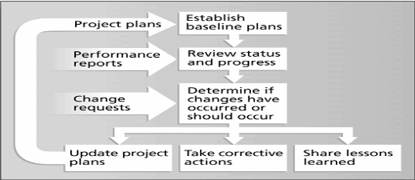

**+ Điều khiển thay đổi đối với dự án**

**-**Trước đây: Nhóm dự án cần nỗ lực làm đúng theo kế hoạch, đúng thời gian và trong phạm vi

- Vấn đề: Bên tham gia rất ít khi đồng ý ngay từ đầu về phạm vi của dự án, cho rằng thời gian và chi phí không chính xác

- Hiện tại: Quản trị dự án là một quá trình giao tiếp và thỏa thuận liên tục

- Giải pháp: Thay đổi thường có lợi và nhóm dự án cần lập kế hoạch

**+ Hệ điều khiển thay đổi**

- Một quy trình với hình thức mô tả tài liệu dự án có thể thay đổi- Mô tả ai được phép thay đổi và thay đổi thế nào

**+Ban điều khiển thay đổi**

- Nhóm người chịu trách nhiệm phê duyệt hoặc từ chối thay đổi của dự án

- Cung cấp những hướng dẫn để chuẩn bị yêu cầu thay đổi, đánh giá yêu cầu thay đổi và quản lý về việc thực hiện những thay đổi đã được phê duyệt

- Gồm các bên tham gia của toàn công ty

**+ Thay đổi đúng lúc**

- Vì ban điều khiển thay đổi rất ít dịp gặp nhau nên sự thay đổi cũng phải tốn một thời gian rất dài

- Một số công ty sẽ có chính sách cho những thay đổi nhạy cảm về thời gian

### Lập kế hoạch hoàn chỉnh các module của hệ thống

|  |  |  |  |
| --- | --- | --- | --- |
| STT | Thời gian dự kiến | Nội dung | Tiến độ |
| 1 | 10 ngày | Đăng nhập | Hoàn thành |
| 2 | 25 ngày | Quản lý sản phẩm | Hoàn thành |
| 3 | 21 ngày | Quản lý nhân viên | Hoàn thành |
| 4 | 24 ngày | Quản lý khách hàng | Hoàn thành |
| 5 | 21 ngày | Quản lý tài khoản | Hoàn thành |
| 6 | 34 ngày | Quản lý mua hàng | Hoàn thành |

### Kế hoạch tích hợp các module

Thực hiện kết hợp các module có trong hệ thống lại với nhau, đảm bảo rằng các tính năng của các module chuyển từ trạng thái này sang trạng thái khác vẫn có thể hoạt động một cách mượt mà và ổn định nhất.

|  |  |  |
| --- | --- | --- |
| Module | Nội dung | Kết quả đạt được |
| Đăng nhập | Tích hợp với giao diện chính | Các chứ năng hoạt động bình thường |
| Quản lý sản phẩm | Tích hợp với tất cả module còn lại | Chức năng ổn định |
| Quản lý nhân viên | Tích hợp với tất cả module còn lại | Chức năng ổn định |
| Quản lý khách hàng | Tích hợp với tất cả module còn lại | Chức năng ổn định |
| Quản lý tài khoản | Tích hợp với tất cả module còn lại | Chức năng ổn định |
| Quản lý mua hàng | Tích hợp với dữ liệu đăng nhập từ sinh viên | Chức năng ổn định |

## **9.3 Dùng phần mềm để Quản lý tích hợp**

Có thể dùng một số phần mềm trong quản lý sự tích hợp dự án

- Có thể tạo tài liệu dùng các phần mềm soạn thảo văn bản (trong trường hợp tích hợp các kế hoạch)

- Dùng các phần mềm trình bày

- Có thể dùng bảng tính hoặc CSQL để theo dõi

- Các phần mềm giao tiếp như email và Web để hỗ trợ liên lạc

- Phần mềm quản lý dự án có thể lấy về mọi thứ và cho thấy thông tin chi tiết và bảng thống kê.

- Các phần mềm quản lý code để có thể đảm bảo được sự thông luồng giữa các module của hệ thống với nhau.

# **CHƯƠNG 10. TÀI LIỆU HƯỚNG DẪN SỬ DỤNG**

## **10.1 Đăng nhập**

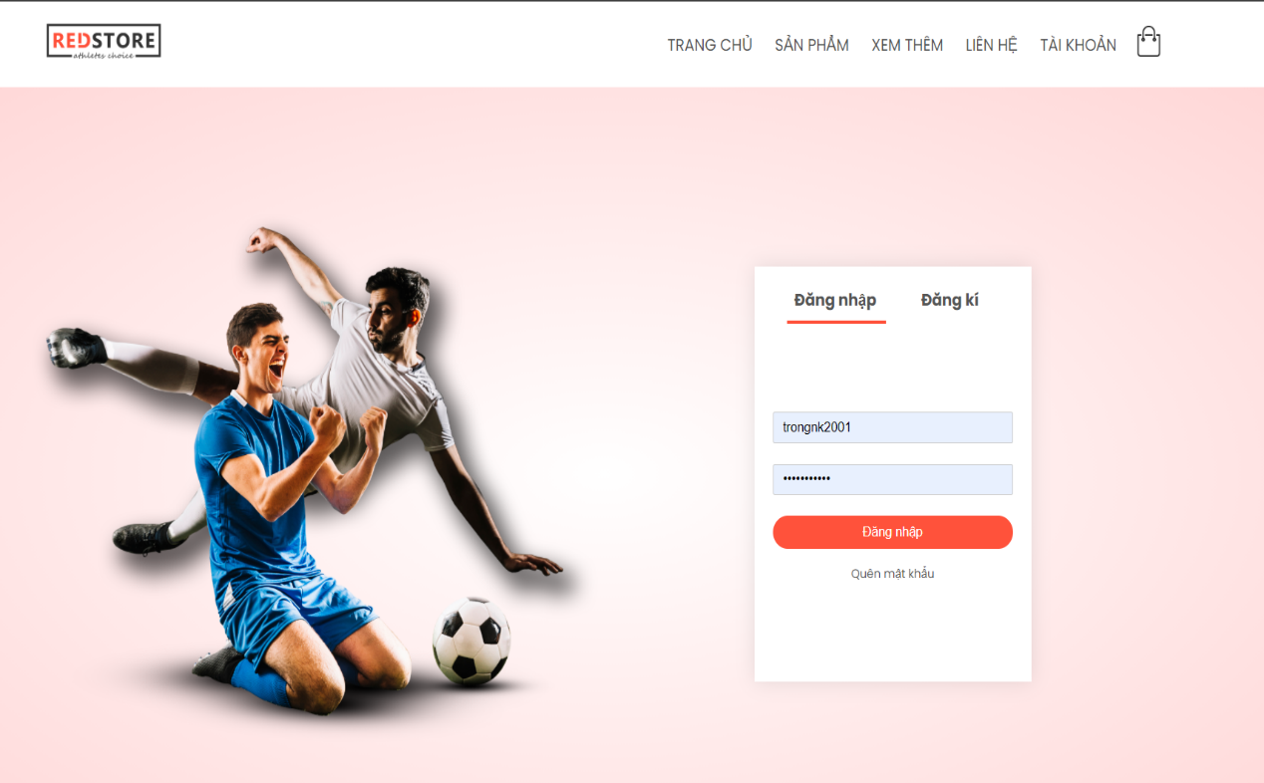

Hình 12. 1: Đăng nhập

## **10.2 Quản lý sản phẩm**

Giúp bạn nhập tên loại sản phẩm có trong cửa hàng, phân loại, số lượng tạo mới danh sách các tên đầu mục sản phẩm, nhập kho, quản lý các tài liệu…

Với các chức năng có trong giao diện quản lý sản phẩm đó là:

+Hiển thị màn hình danh sách những mục sách theo loại

+Nút báo cáo bao gồm những dữ liệu cần được tính toán

+Nút thêm mới với chức năng thêm mới dữ liệu loại sản phẩm

- Quản lý các thông tin liên quan đến sản phẩm như: mã sản phẩm, tên sản phẩm, loại sản phẩm, nhà sản xuất, số lượng…

- Quản lý chi tiết về sản phẩm… 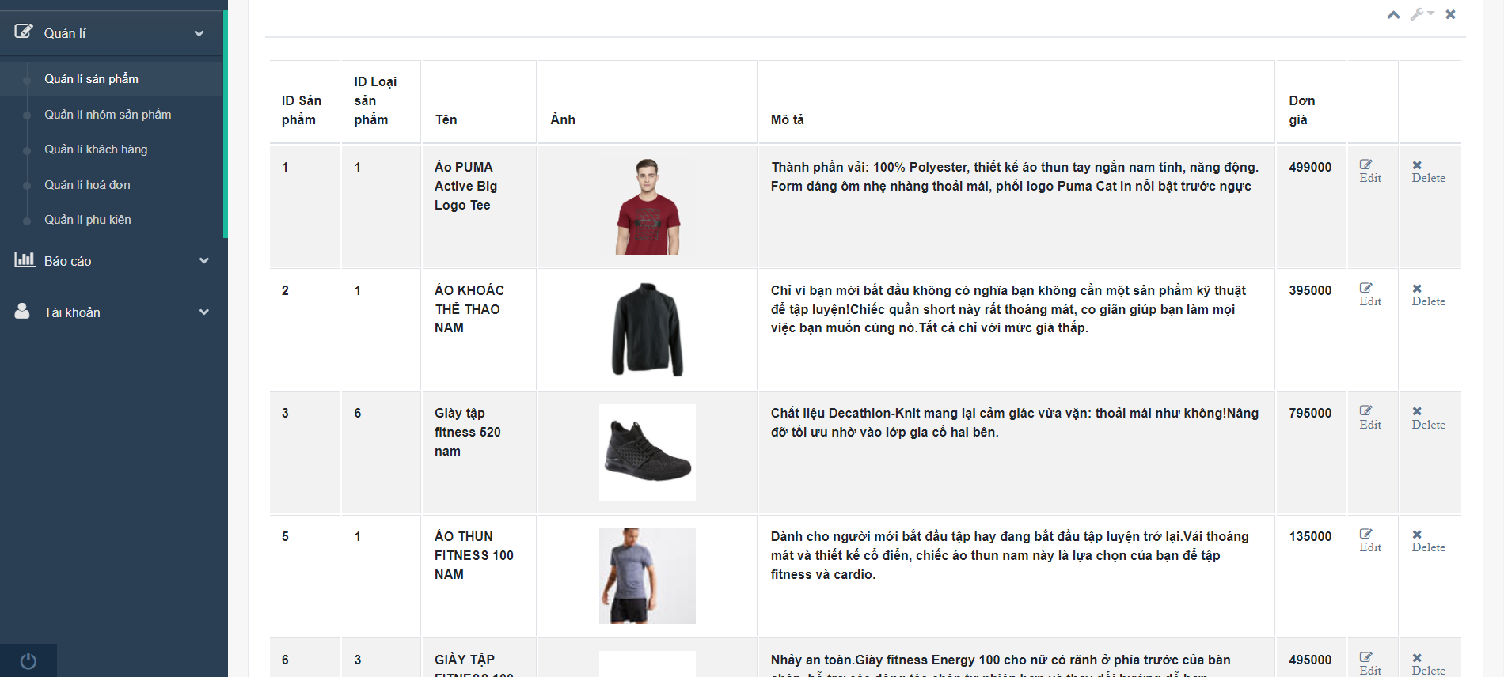

Hình 12. 2: Quản lý sản phẩm

## **10.3 Quản lý khách hàng**

+ Quản lý danh sách khách hàng với những thông tin về khách hàng như tên khách hàng, mã khách hàng, sđt…

+Thêm mới có chức năng thêm mới thông tin khách hàng những thông tin như: Tên khách hàng, mã khách hàng, ngày tháng năm sinh, sđt…Từ những thông tin được thêm vào đó giúp bạn có thể kiểm soát được khách hàng

+Chức năng xóa thông tin khách hàng với những thông tin như: Tên khách hàng, mã khách hàng, ngày tháng năm sinh, sđt…Từ những thông tin được thêm vào đó giúp bạn có thể kiểm soát được khách hàng.

+Chức năng sửa thông tin khách hàng với những thông tin như: Tên khách hàng, mã khách hàng, ngày tháng năm sinh, sđt…Từ những thông tin được thêm vào đó giúp bạn có thể kiểm soát được khách hàng.

+ Ngoài ra còn có lưới danh sách hiển thị dữ liệu danh sách khách hàng được quản lý.

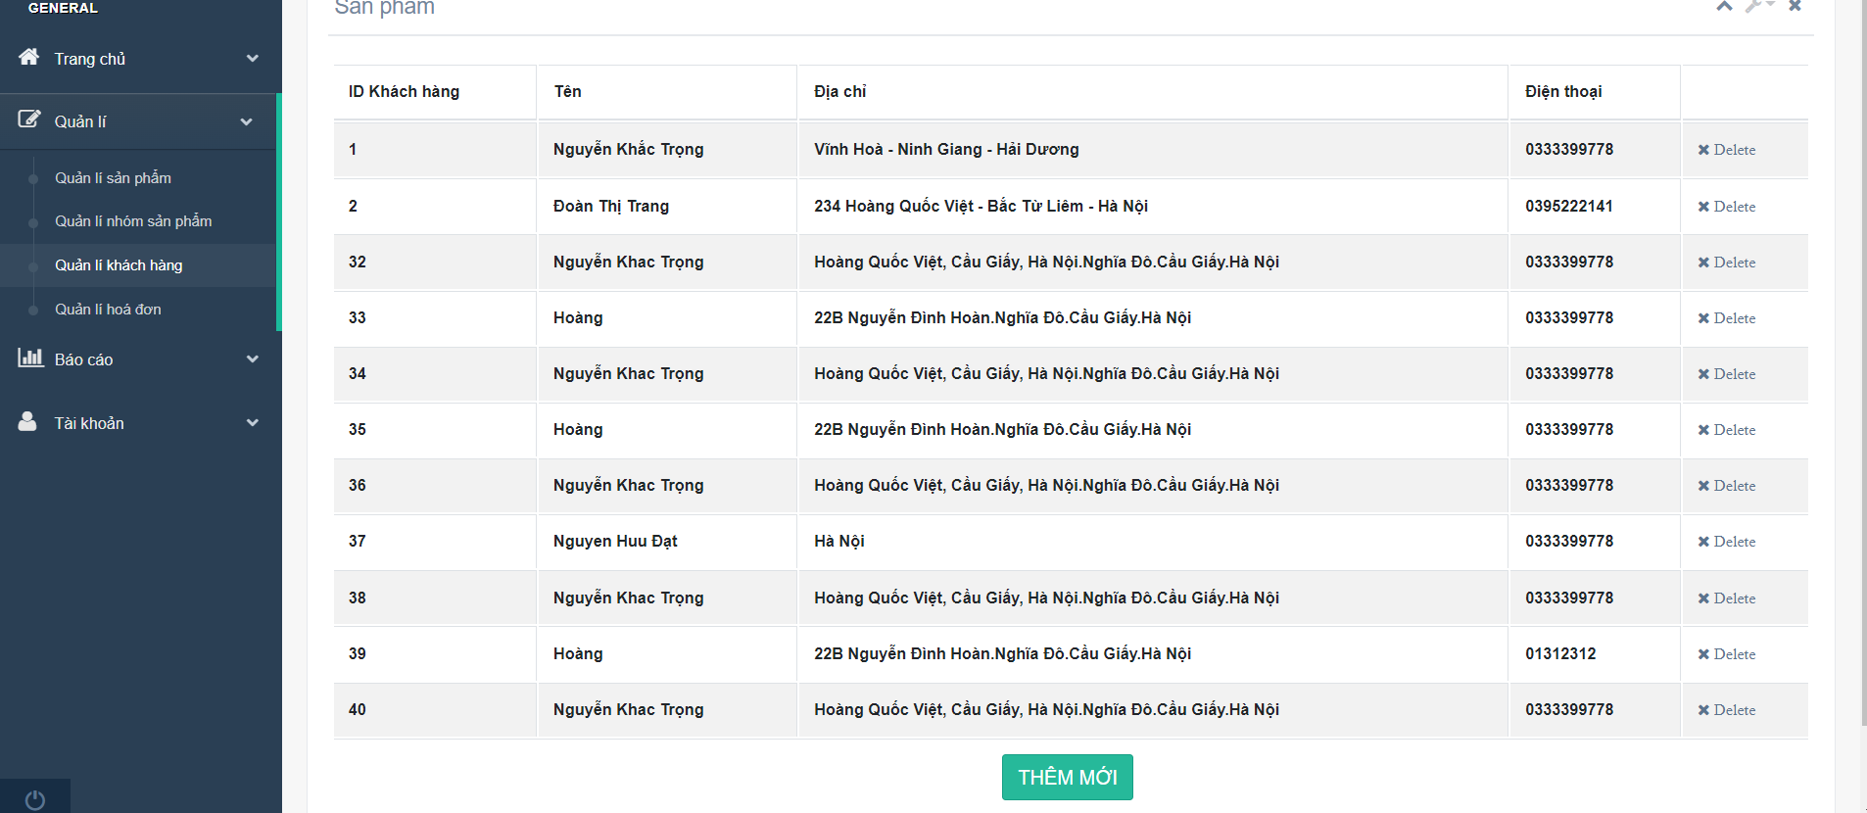

Hình 12. 3 Quản lý khách hàng

## **10.4 Quản lý hoá đơn**

- Quản lý hoá đơn mà khách hàng mua của cửa hàng

- Quản lý ngày, giờ, số lượng sản phẩm mà khách hàng mua.

Lưu để thông tin sản phẩm được lưu vào hệ thông quản lý.

#### 

Hình 12. 4 Quản lí hoá đơn

# **KẾT LUẬN**

Trên đây là nội dung của khóa luận thực hiện những vấn đề nêu lên ở phần đầu. Đó là minh chứng thiết thực nhằm đánh giá khả năng hiểu biết của chúng em trong việc tìm hiểu hệ thống hiện tại và xây dựng hệ thống mới nhằm đáp ứng thực tiễn.

Qua bài làm về phần này chúng em đã rút ra được những kinh nghiệm về bản thân khi làm một dự án nho nhỏ cho mình, giúp chúng em có kinh nghiệm đi khảo sát thực tế và có được khả năng phân tích và quản trị dự án. Về phần này thì giúp chúng em hiểu rõ hơn về công cụ mà mình đã lựa chọn và cũng như phần lý thuyết, phương pháp tìm hiểu về tính đặc thù của các dự án sắp tới sau này.

Trong quá trình tìm hiểu và làm bài, chúng em đã cố gắng hoàn thiện bài làm và hoàn thiện mình hơn về mặt kiến thức. Nhưng cũng không thể tránh khỏi những sai sót, mong thầy cô và các bạn góp ý để bài của em hoàn thiện hơn.

#### 